BỘ GIÁO DỤC VÀ ĐÀO TẠO
TRƯỜNG ĐẠI HỌC CÔNG NGHỆ ĐÔNG Á
KHOA: CÔNG NGHỆ THÔNG TIN



BÀI TẬP LỚN
HỌC PHẦN: LẬP TRÌNH MẠNG

ĐỀ SỐ: 07
TÊN ĐỀ TÀI: ỨNG DỤNG CHAT NHÓM
TCP SOCKET WINDOW FORM

Sinh viên thực hiện | Lớp | Khóa
Nguyễn Xuân Mạnh | DCCNTT12.10.3 | 12
Đinh Văn Duy | DCCNTT12.10.3 | 12
Trần Đức Việt | DCCNTT12.10.3 | 12
Đỗ Minh Hiếu | DCCNTT12.10.3 | 12
Nguyễn Văn Hải | DCCNTT12.10.3 | 12

Hà Nội, năm 2023

BỘ GIÁO DỤC VÀ ĐÀO TẠO
TRƯỜNG ĐẠI HỌC CÔNG NGHỆ ĐÔNG Á
KHOA: CÔNG NGHỆ THÔNG TIN

BÀI TẬP LỚN
HỌC PHẦN: LẬP TRÌNH MẠNG

Nhóm: 13

Đề: 07
TÊN ĐỀ TÀI: ỨNG DỤNG CHAT NHÓM
TCP SOCKET WINDOW FORM

STT | Sinh viên thực hiện | Mã sinh viên | Điểm bằng số | Điểm bằng chữ
1 | Nguyễn Xuân Mạnh | 20210794
2 | Trần Đức Việt | 20210866
3 | Đinh Văn Duy | 20210844
4 | Nguyễn Văn Hải | 20210864
5 | Đỗ Minh Hiếu | 20210805

CÁN BỘ CHẤM 1  (Ký và ghi rõ họ tên) | CÁN BỘ CHẤM 2  (Ký và ghi rõ họ tên)

Hà Nội, năm 2023

MỤC LỤC

MỤC LỤC 3
Giới Thiệu Đề Tài. 3
CHƯƠNG I: CƠ SỞ LÝ THUYẾT 5
1.1 Tổng quan lập trình mạng 5
1.2 Phương pháp (kỹ thuật) lập trình mạng 21
1.3 Phân tích yêu cầu đề tài 29
CHƯƠNG 2 – THIẾT KẾ CHƯƠNG TRÌNH ACB 34
2.1. Sơ đồ kiến trúc tổng quát bài toán 34
2.2. Các chức năng 34
2.3. Thiết kế dữ liệu 40
CHƯƠNG 3 – CÀI ĐẶT VÀ THỬ NGHIỆM CHƯƠNG TRÌNH 41
3.1. Yêu cầu cài đặt 41
3.2. Các bước cài đặt và kết quả 41
3.3. Thử nghiệm chương trình 52

Giới Thiệu Đề Tài.

Ứng dụng chát nhóm TCP Socket Window Form là một phần mềm được phát triển dựa trên nền tảng Windows Form của Microsoft. Nó cho phép người dùng trò chuyện với nhau qua mạng bằng cách sử dụng giao thức TCP và socket. Ứng dụng này có thể được sử dụng trong các dự án liên quan đến trò chuyện nhóm, làm việc nhóm trực tuyến hoặc hỗ trợ khách hàng.
Ứng dụng chát nhóm TCP Socket Window Form có một giao diện người dùng thân thiện và dễ sử dụng. Người dùng có thể đăng nhập vào hệ thống bằng cách sử dụng tên đăng nhập và mật khẩu của mình. Sau khi đăng nhập thành công, người dùng sẽ được đưa đến giao diện chính của ứng dụng. Tại đây, người dùng có thể xem danh sách các phòng chat có sẵn và tham gia vào bất kỳ phòng chat nào mà họ muốn.
Ứng dụng chát nhóm TCP Socket Window Form được thiết kế để hỗ trợ việc truyền tải thông điệp giữa các người dùng trong phòng chat. Người dùng có thể gửi và nhận thông điệp một cách nhanh chóng và dễ dàng. Các thông điệp được hiển thị trong một cửa sổ chat riêng biệt cho mỗi phòng chat, giúp người dùng dễ dàng theo dõi các cuộc trò chuyện.
Ứng dụng chát nhóm TCP Socket Window Form được phát triển với nhiều tính năng hữu ích, giúp người dùng tùy chỉnh và điều khiển phòng chat của mình một cách thuận tiện. Các tính năng này bao gồm tùy chỉnh tên phòng chat, mô tả phòng chat, thêm người dùng vào phòng chat và quản lý phòng chat. Ngoài ra, ứng dụng còn hỗ trợ việc thêm bạn bè và gửi tin nhắn riêng cho từng người dùng.
Ứng dụng chát nhóm TCP Socket Window Form còn được tích hợp với các tính năng bảo mật, giúp người dùng đảm bảo an toàn khi sử dụng. Các tính năng bảo mật này bao gồm mã hóa thông điệp và xác thực người dùng. Điều này giúp người dùng có thể truy cập phòng chat của mình một cách an toàn và bảo vệ thông tin cá nhân của mình.
Tóm lại, Ứng dụng chát nhóm TCP Socket Window Form là một phần mềm hữu ích và tiện lợi cho các nhóm làm việc, dự án, hoặc các nhóm cần kết nối và trò chuyện với nhau qua mạng. Với giao diện thân thiện, tính năng đa dạng và tính bảo mật cao, chúng tôi tin rằng ứng dụng sẽ đem lại trải nghiệm tốt nhất cho người dùng.

CHƯƠNG I: CƠ SỞ LÝ THUYẾT

Tổng quan lập trình mạng

- Lập trình mạng là gì:
Lập trình mạng (network programming) là quá trình lập trình các ứng dụng và công cụ liên quan đến việc giao tiếp và truyền thông thông qua mạng máy tính. Các chương trình lập trình mạng thường được sử dụng để kết nối các thiết bị, truyền tải dữ liệu qua các giao thức mạng như TCP/IP, UDP, HTTP, FTP, SMTP, SNMP, và nhiều giao thức khác. Các ứng dụng lập trình mạng có thể được sử dụng để xây dựng các ứng dụng web, ứng dụng di động, phần mềm máy tính, hệ thống bảo mật mạng, và nhiều ứng dụng khác.
-Các mô hình lập trình mạng:
Có nhiều mô hình lập trình mạng khác nhau, phù hợp với các tình huống và yêu cầu khác nhau của các ứng dụng mạng. Dưới đây là một số mô hình lập trình mạng phổ biến:
+Client-Server: Mô hình này bao gồm hai thành phần chính là client (người dùng) và server (máy chủ), trong đó client sẽ gửi yêu cầu tới server để lấy thông tin hoặc thực hiện một tác vụ nào đó.
+Peer-to-Peer (P2P): Mô hình này cho phép các thiết bị trong mạng kết nối trực tiếp với nhau và chia sẻ tài nguyên mà không cần phải thông qua một máy chủ trung gian.
+Publish-Subscribe: Mô hình này cho phép các ứng dụng đăng ký (subscribe) để nhận các thông điệp được công bố (publish) từ các thành phần khác trong mạng.
+RESTful: Mô hình này sử dụng kiểu truyền thông HTTP để trao đổi dữ liệu giữa client và server, và áp dụng các nguyên tắc của kiến trúc Representational State Transfer +(REST).Message Queue: Mô hình này sử dụng các hàng đợi thông điệp để gửi và nhận thông tin giữa các thành phần trong mạng một cách đồng bộ hoặc không đồng bộ.
Các mô hình này thường được sử dụng để thiết kế các kiến trúc hệ thống mạng phức tạp, theo yêu cầu của từng ứng dụng cụ thể.
-Ứng dụng của lập trình mạng:
Lập trình mạng được áp dụng rộng rãi trong nhiều lĩnh vực khác nhau, bao gồm:
+Ứng dụng web: Lập trình mạng được sử dụng để phát triển các trang web tương tác, cho phép người dùng truy cập vào các dịch vụ, sản phẩm và thông tin trực tuyến.
+Ứng dụng di động: Việc lập trình mạng là cần thiết để phát triển các ứng dụng di động có thể kết nối với Internet và trao đổi dữ liệu với server.
+Hệ thống bảo mật mạng: Lập trình mạng được sử dụng để phát triển các giải pháp bảo mật mạng, như tường lửa (firewall), phân tích động (dynamic analysis), mã hóa và xác thực người dùng.
+Mạng máy tính: Lập trình mạng được sử dụng để phát triển các chương trình quản lý mạng, cấu hình router và switch.
+Truyền thông mạng: Lập trình mạng được sử dụng để phát triển các ứng dụng truyền thông mạng như video streaming và VoIP.
+Hệ thống tài chính: Lập trình mạng được sử dụng để phát triển các hệ thống giao dịch tài chính trực tuyến, khai thác dữ liệu và phân tích kinh doanh.
+Công nghệ IoT: Lập trình mạng là cần thiết để phát triển các thiết bị IoT (Internet of Things) và kết nối chúng với Internet.
Trên đây là một số lĩnh vực ứng dụng của lập trình mạng, tùy vào yêu cầu và mục đích của ứng dụng mà có thể sử dụng một hoặc nhiều kỹ thuật lập trình mạng khác nhau.
Lý thuyết về các lớp socket áp dụng trong bài tập lớn.
Socket là một giao diện lập trình ứng dụng (API) mạng
Thông qua giao diện này chúng ta có thể lập trình điều khiển việc truyền thông giữa hai máy sử dụng các giao thức mức thấp là TCP, UDP…
Socket là sự trừu tượng hoá ở mức cao, có thể tưởng tượng nó như là thiết bị truyền thông hai chiều gửi – nhận dữ liệu giữa hai máy tính với nhau.
+ Các loại Socket:
-Socket hướng kết nối (TCP Socket)
-Socket không hướng kết nối (UDP Socket)
-Raw Socket

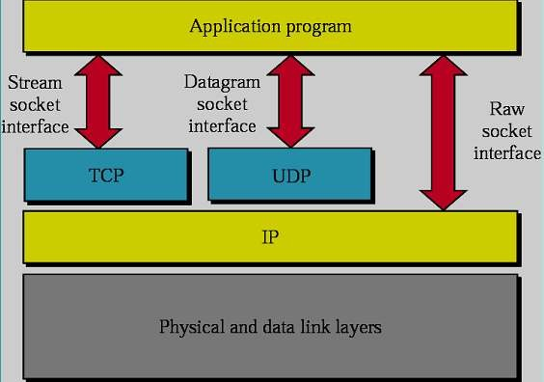
Hình 1.0: Các loại Socket

Đặc điểm của Socket hướng kết nối
Có 1 hướng kết nối ảo giữa 2 tiến trình.
Một trong 2 tiến trình phải đợi tiến trình kia yêu cầu kết nối..
Có thể sử dụng để liên lạc theo mô hình Client/Server.
Trong mô hình Client/Server thì Server lắng nghe và chấp nhận một yêu cầu kết nối.
Mỗi thông điệp gửi đều có xác nhận trở về
Các gói tin chuyển đi tuần tự.

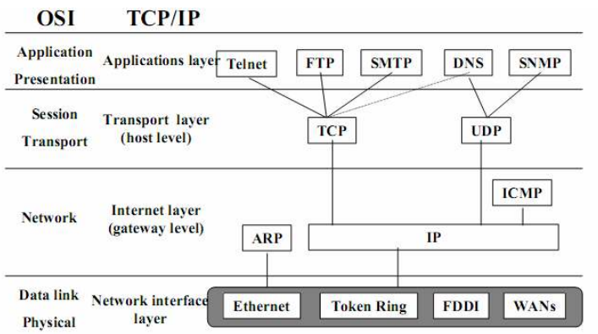
Hình 1.1: Các tầng của giao thức TCP/IP so với cấc tầng của mô hình OSI
Application: Xác nhận quyền, nén dữ liệu và các dịch vụ cho người dùng Transport: Xử lý dữ liệu giữa các hệ thống va cung cấp việc truy cập mạng cho các ứng dụng
Network: Tìm ñường cho các packet
Một số ñiểm khác nhau của TCP/IP và mô hình OSI
+ Lớp ứng dụng trong TCP/IP xử lý chức năng của lớp 5,6,7 trong mô hình OSI
+ Lớp transport trong TCP/IP cung cấp cớ chế UDP truyền không tin cậy, transport trong OSI luôn ñảm bảo truyền tin cậy
+ TCP/IP là một tập của các protocols (một bộ giao thức)
+ TCP/IP xây dựng trước OSI

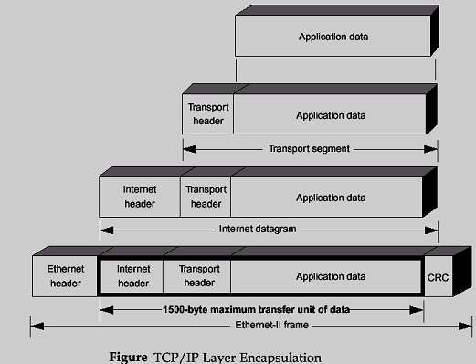

Hình 1.2: Quy trình đóng gói dữ liệu trong mô hình TCP/IP

+Số hiệu cổng của Socket
-Để có thể thực hiện các cuộc giao tiếp, một trong hai quá trình phải công bố số hiệu cổng của socket mà mình sử dụng.
-Mỗi cổng giao tiếp thể hiện một địa chỉ xác định trong hệ thống. Khi quá trình được gán một số hiệu cổng, nó có thể nhận dữ liệu gởi đến cổng này từ các quá trình khác.
-Quá trình còn lại cũng yêu cầu tạo ra một socket.

Trong ứng dụng chát nhóm TCP Socket Window Form, cần có hai phần chính là socket client và socket server để thiết lập kết nối và truyền dữ liệu giữa các thành viên trong nhóm chat.
Socket client là thành phần kết nối tới socket server để truyền dữ liệu. Khi một client muốn tham gia vào nhóm chat, nó sẽ kết nối đến socket server thông qua một địa chỉ IP và một cổng định trước. Sau khi kết nối thành công, socket client sẽ gửi yêu cầu đăng nhập cho socket server để được chấp nhận tham gia vào nhóm chat. Nếu yêu cầu được chấp nhận, socket client sẽ nhận được thông báo và có thể bắt đầu gửi và nhận tin nhắn từ các thành viên khác trong nhóm chat.
Socket server là thành phần chính quản lý các kết nối từ socket client và chịu trách nhiệm xử lý các yêu cầu từ các socket client. Khi một socket client kết nối đến, socket server sẽ chấp nhận kết nối và tạo một thread mới để quản lý kết nối đó. Socket server sẽ lưu trữ thông tin về các socket client đang kết nối và cho phép chúng truyền dữ liệu với nhau trong nhóm chat. Socket server cũng cung cấp các phương thức để xử lý các yêu cầu từ socket client, chẳng hạn như yêu cầu đăng nhập, yêu cầu kết thúc phiên, hoặc yêu cầu gửi tin nhắn đến các thành viên khác trong nhóm chat.
Ứng dụng chát nhóm TCP Socket Window Form thường sử dụng kiến trúc client-server để quản lý kết nối giữa các thành viên trong nhóm chat. Khi một client gửi một tin nhắn đến nhóm chat, nó sẽ gửi tin nhắn đó tới socket server, và socket server sẽ phân phối tin nhắn đó cho các socket client khác trong nhóm chat. Các socket client cũng sẽ nhận tin nhắn từ socket server và hiển thị chúng trên giao diện người dùng. Với kiến trúc client-server, các thành viên trong nhóm chat có thể kết nối và truyền dữ liệu với nhau một cách hiệu quả và bảo mật.

Sơ đồ luồng thực hiện của Server/client
Dưới đây là sơ đồ luồng thực hiện của server/client trong Ứng dụng chát nhóm TCP Socket Window Form mà không dùng TcpListener:
Sơ đồ luồng thực hiện của Server:
- Khởi tạo một socket mới và gán port number.
- Sử dụng phương thức Bind để gắn socket với địa chỉ IP và port number đã được chỉ định.
- Sử dụng phương thức Listen để bắt đầu lắng nghe các kết nối đến socket.
- Chờ đợi các kết nối đến từ client.
- Khi có một kết nối mới, tạo một socket mới để xử lý kết nối này.
- Nhận tin nhắn từ client bằng phương thức Receive của lớp Socket.
- Chuyển tin nhắn đến các client khác bằng cách gửi tin nhắn đó đến socket của từng client.
- Quay lại bước 6 để tiếp tục nhận tin nhắn từ client.
Sơ đồ luồng thực hiện của Client:
- Khởi tạo một socket mới và gán địa chỉ IP và port number của server.
- Sử dụng phương thức Connect để kết nối tới socket server.
- Gửi tin nhắn đến socket server bằng phương thức Send của lớp Socket.
- Nhận tin nhắn từ socket server bằng phương thức Receive của lớp Socket.
- Hiển thị tin nhắn trên giao diện người dùng.
- Quay lại bước 3 để tiếp tục gửi và nhận tin nhắn.

Thuật toán để giải bài toàn.
+Server:
-Tạo một Socket mới bằng cách sử dụng hàm Socket() của lớp Socket.
-Gán một địa chỉ IP và một port number cho Socket bằng cách sử dụng hàm Bind() của lớp Socket.
-Sử dụng hàm Listen() của lớp Socket để lắng nghe các kết nối đến từ client.
-Khi có một kết nối mới, sử dụng hàm Accept() của lớp Socket để chấp nhận kết nối và tạo một Socket mới để xử lý kết nối này.
+Client:
-Tạo một Socket mới bằng cách sử dụng hàm Socket() của lớp Socket.
-Gán địa chỉ IP và port number của server vào Socket bằng cách sử dụng hàm Connect() của lớp Socket.
+Gửi tin nhắn:
-Sử dụng hàm Send() của lớp Socket để gửi tin nhắn từ client đến server hoặc từ server đến các client khác.
-Để gửi tin nhắn đến tất cả các client khác nhau, sử dụng một vòng lặp để lặp qua các kết nối được lưu trữ và sử dụng hàm Send() để gửi tin nhắn đến từng kết nối.
+Nhận tin nhắn:
-Sử dụng hàm Receive() của lớp Socket để nhận tin nhắn từ client hoặc từ server.
-Để nhận tin nhắn từ tất cả các client khác nhau, sử dụng một vòng lặp để lặp qua các kết nối được lưu trữ và sử dụng hàm Receive() để nhận tin nhắn từ từng kết nối.
+Đóng kết nối:
-Khi một client hoặc server muốn đóng kết nối, sử dụng hàm Close() của lớp Socket để đóng kết nối đó.

Các thư viện cần khai báo trong chương trình
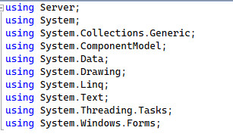
Hình 4.0: Thư viện của JoinChat
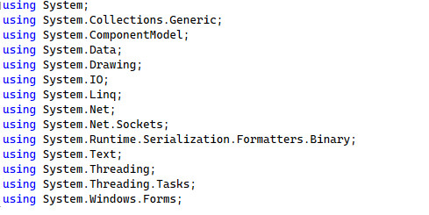
Hình 4.1: Thư viện của Client
+System.Net.Sockets: Thư viện System.Net.Sockets chứa các lớp và đối tượng cơ bản để tạo, kết nối, gửi và nhận dữ liệu từ các socket mạng trong .NET Framework. Điều này cho phép chúng ta tạo và quản lý các kết nối socket TCP và UDP trong ứng dụng của mình.

Một số lớp quan trọng trong thư viện System.Net.Sockets:
Socket: Lớp này đại diện cho một socket mạng, cho phép kết nối, gửi và nhận dữ liệu trên mạng.
TcpListener: Lớp này giúp chúng ta lắng nghe kết nối đến một địa chỉ TCP/IP cụ thể và chấp nhận các kết nối đến đó.
TcpClient: Lớp này đại diện cho một kết nối TCP đến một máy chủ và cho phép chúng ta kết nối, gửi và nhận dữ liệu trên mạng.
UdpClient: Lớp này cho phép chúng ta tạo và quản lý các kết nối socket UDP trong ứng dụng của mình.
Trong ứng dụng chát nhóm TCP Socket Window Form, chúng ta sử dụng thư viện System.Net.Sockets để tạo kết nối socket giữa client và server, gửi và nhận dữ liệu trên mạng. Thư viện này là một trong những thư viện cơ bản và quan trọng trong việc xây dựng ứng dụng chát nhóm.
+System.Threading: Thư viện System.Threading trong .NET Framework cung cấp các lớp và phương thức để quản lý các luồng trong ứng dụng. Trong ứng dụng chát nhóm TCP Socket Window Form, việc sử dụng đồng thời nhiều kết nối socket yêu cầu phải có sự phối hợp giữa các luồng để đảm bảo ứng dụng hoạt động mượt mà và tránh tình trạng bị treo khi có quá nhiều yêu cầu đồng thời. Do đó, thư viện System.Threading sẽ được sử dụng để quản lý các luồng trong ứng dụng, đồng bộ hóa các tác vụ và tránh xung đột giữa các luồng. Các lớp phổ biến trong thư viện này bao gồm Thread, ThreadPool, Mutex, Semaphore, EventWaitHandle, AutoResetEvent và ManualResetEvent.
+System.Text.Encoding:
Thư viện System.Text.Encoding cung cấp các phương thức để mã hóa và giải mã các chuỗi ký tự thành các định dạng mã khác nhau như Unicode, ASCII, UTF-8, và nhiều định dạng khác. Trong ứng dụng chát nhóm TCP Socket Window Form, thư viện này được sử dụng để mã hóa các tin nhắn được gửi và giải mã các tin nhắn được nhận, giúp đảm bảo tính toàn vẹn và đúng đắn của dữ liệu truyền tải giữa các Client và Server.
+System.IO: Trong ứng dụng chát nhóm TCP Socket Window Form, thư viện System.IO cũng là một thư viện quan trọng được sử dụng để thực hiện các hoạt động đọc và ghi dữ liệu. Thư viện này cung cấp nhiều lớp và phương thức để thao tác với file và dữ liệu, bao gồm:

Lớp File: cung cấp các phương thức để đọc và ghi các loại file, bao gồm cả các file nhị phân và file văn bản.
Lớp FileStream: cung cấp các phương thức để đọc và ghi các file nhị phân.
Lớp StreamReader và StreamWriter: cung cấp các phương thức để đọc và ghi các file văn bản.
Lớp Directory: cung cấp các phương thức để quản lý thư mục và các file trong thư mục đó.
Trong ứng dụng chát nhóm TCP Socket Window Form, thư viện System.IO có thể được sử dụng để đọc và ghi các tệp tin lịch sử chat hoặc các cấu hình máy chủ và thông tin người dùng được lưu trữ trong các tệp tin văn bản. +System.Windows.Forms: Thư viện System.Windows.Forms cung cấp các lớp và công cụ để phát triển các ứng dụng Windows Forms. Nó bao gồm các thành phần giao diện người dùng cơ bản như button, textbox, label, checkbox, radio button, danh sách, các bảng, menu, thanh công cụ, cửa sổ, các thành phần hộp thoại, v.v.

Trong ứng dụng chát nhóm TCP Socket Window Form, thư viện này được sử dụng để xây dựng giao diện người dùng của ứng dụng. Các form, các điều khiển và các thành phần giao diện được tạo ra từ các lớp trong thư viện này. Các sự kiện và xử lý sự kiện của các điều khiển cũng được xử lý bằng cách sử dụng các phương thức và lớp của thư viện này.
+System.Drawing: Thư viện System.Drawing cung cấp các lớp và phương thức hỗ trợ cho việc xử lý đồ họa trong Windows Forms. Thư viện này cung cấp các lớp để vẽ và hiển thị hình ảnh, văn bản và các phần tử đồ họa khác trên các điều khiển Windows Forms.

Các lớp đáng chú ý trong thư viện System.Drawing bao gồm:
Bitmap: Đại diện cho một hình ảnh bitmap.
Brush: Lớp trừu tượng cho một cọ sơn để vẽ trên đối tượng đồ họa.
Color: Đại diện cho một màu sắc.
Font: Đại diện cho một font chữ.
Graphics: Lớp cung cấp các phương thức để vẽ và điều khiển các đối tượng đồ họa.
Image: Lớp cơ sở cho các lớp hình ảnh khác như Bitmap và Metafile.
Pen: Đại diện cho một bút để vẽ trên đối tượng đồ họa.
Point và PointF: Đại diện cho một điểm trên không gian đồ họa.
Rectangle và RectangleF: Đại diện cho một hình chữ nhật trên không gian đồ họa.
Trong ứng dụng chát nhóm TCP Socket Window Form, thư viện System.Drawing có thể được sử dụng để hiển thị giao diện người dùng, vẽ hình ảnh hoặc biểu đồ trên form, hoặc tùy chỉnh các điều khiển Windows Forms để phù hợp với nhu cầu của ứng dụng.
+ System.Collections: System.Collections là một namespace trong .NET Framework cung cấp các lớp, giao diện và cấu trúc để quản lý và sử dụng các bộ sưu tập đối tượng, bao gồm các danh sách, hàng đợi, bộ sưu tập và từ điển. Các lớp trong namespace này cung cấp các phương thức và thuộc tính để thêm, xóa, tìm kiếm và truy cập các phần tử trong các bộ sưu tập đối tượng.
Trong ứng dụng chát nhóm TCP Socket Window Form, System.Collections có thể được sử dụng để quản lý danh sách các clients đang kết nối tới server, hoặc để lưu trữ các tin nhắn được gửi và nhận trong một hàng đợi để đảm bảo tính tuần tự và đồng bộ giữa các client..
+System.ComponentModel: Thư viện System.ComponentModel cung cấp các lớp và giao diện để hỗ trợ quản lý đối tượng và thành phần. Trong ứng dụng chát nhóm TCP Socket Window Form, thư viện này có thể được sử dụng để tạo các thành phần tùy chỉnh, ví dụ như tạo một thành phần riêng cho hộp chat hoặc một thành phần cho danh sách người dùng tham gia cuộc trò chuyện. Thêm vào đó, nó cũng hỗ trợ tính năng kiểm soát bằng cách cung cấp các lớp cho các sự kiện, thuộc tính và phương thức để giúp tạo ra các kiểm soát tùy chỉnh và quản lý sự kiện của chúng.
+System: Thư viện System là một trong những thư viện chính của .NET Framework và bao gồm các lớp cơ bản và các cấu trúc dữ liệu cho phát triển ứng dụng trên .NET Framework. Thư viện này bao gồm các lớp cơ bản như Object, String, Integer, Boolean, Array và các lớp khác như DateTime, TimeSpan, Math, Exception, Console, ...
Một số lớp quan trọng trong thư viện System bao gồm:
Object: lớp căn bản cho tất cả các đối tượng trong .NET Framework.
String: lớp để xử lý chuỗi trong .NET Framework.
Integer, Double, Decimal: lớp để xử lý số học trong .NET Framework.
Array: lớp để thực hiện các hoạt động liên quan đến mảng.
DateTime, TimeSpan: lớp để xử lý thời gian và ngày tháng trong .NET Framework.
Math: lớp để thực hiện các phép toán toán học trong .NET Framework.
Exception: lớp để xử lý các ngoại lệ trong .NET Framework.
Console: lớp để xử lý đầu vào và đầu ra từ bàn phím và console.
Thư viện System là một phần rất quan trọng trong .NET Framework và được sử dụng rộng rãi trong quá trình phát triển ứng dụng trên nền tảng .NET.
+System.Collections.Generic: System.Collections.Generic là một namespace trong .NET Framework cung cấp các cấu trúc dữ liệu chung cho việc lưu trữ và truy xuất các phần tử dữ liệu. Các cấu trúc dữ liệu này bao gồm List, Dictionary, HashSet, SortedSet, Stack, Queue, và nhiều hơn nữa. Việc sử dụng các cấu trúc dữ liệu này giúp cho việc xử lý dữ liệu trở nên dễ dàng và hiệu quả hơn.

Trong ứng dụng chát nhóm TCP Socket Window Form, việc sử dụng các cấu trúc dữ liệu này có thể hữu ích để lưu trữ danh sách các client đang kết nối, lưu trữ các tin nhắn đã gửi và nhận, hoặc để xử lý các tác vụ liên quan đến cấu trúc dữ liệu.
+System.Data: System.Data là một thư viện trong .NET Framework cung cấp các lớp và giao diện để tương tác với các nguồn dữ liệu. Thư viện này cho phép truy cập và quản lý dữ liệu từ nhiều nguồn khác nhau như CSDL quan hệ, tệp văn bản, tệp XML và các nguồn dữ liệu khác.
Các lớp và giao diện trong System.Data được chia thành các namespace như sau:
System.Data.Common: chứa các lớp và giao diện chung cho các nhà cung cấp dữ liệu.
System.Data.SqlClient: chứa các lớp để tương tác với CSDL SQL Server.
System.Data.OleDb: chứa các lớp để tương tác với các nguồn dữ liệu OLE DB.
System.Data.Odbc: chứa các lớp để tương tác với các nguồn dữ liệu ODBC.
System.Data.SqlTypes: chứa các lớp để đại diện cho các kiểu dữ liệu SQL.
Trong ứng dụng chát nhóm TCP Socket Window Form, System.Data có thể được sử dụng để lưu trữ và quản lý thông tin người dùng như tên, địa chỉ email, mật khẩu và lịch sử tin nhắn. Các lớp như DataSet, DataTable, DataColumn, DataRow, DataAdapter và SqlConnection sẽ được sử dụng để thao tác với CSDL, thêm, xóa, sửa dữ liệu, tìm kiếm và lọc dữ liệu.
+System.Linq: System.Linq là một thư viện được sử dụng trong .NET Framework để thực hiện các thao tác trên các tập hợp đối tượng (collections) bao gồm lọc (filtering), sắp xếp (sorting), truy vấn (querying) và tính toán (calculating).
Trong ứng dụng chát nhóm TCP Socket Window Form, thư viện System.Linq có thể được sử dụng để thực hiện các thao tác trên tập hợp các kết nối đến server, như lọc các kết nối theo trạng thái hoặc tên người dùng, sắp xếp danh sách kết nối theo thời gian kết nối gần nhất, hoặc tính toán số lượng kết nối đang kết nối đến server.
+System.Text: System.Text là một namespace trong .NET Framework cung cấp các lớp để mã hóa và giải mã chuỗi ký tự, xử lý Unicode, các ký tự phi chữ cái và quản lý định dạng văn bản.
Một số lớp phổ biến trong System.Text:
Encoding: Lớp trừu tượng này cung cấp các phương thức để mã hóa và giải mã các chuỗi dựa trên các định dạng như UTF-8, ASCII, Unicode, v.v.
StringBuilder: Lớp này cung cấp các phương thức để xây dựng một chuỗi ký tự có thể thay đổi một cách hiệu quả hơn so với việc sử dụng các phép toán chuỗi thông thường.
Regex: Lớp này cung cấp các phương thức để thực hiện các hoạt động tìm kiếm và thay thế dựa trên biểu thức chính quy (regular expression).
EncodingInfo: Lớp này cung cấp các thông tin về các bộ mã hóa được hỗ trợ trên hệ thống hiện tại.
+System.Net: Thư viện System.Net trong .NET Framework cung cấp các lớp để xây dựng các ứng dụng mạng. Trong ứng dụng chát nhóm TCP Socket Window Form, ta sử dụng lớp TcpClient và TcpListener trong thư viện này để kết nối và lắng nghe kết nối từ phía client.
Cụ thể, lớp TcpClient đại diện cho một kết nối TCP đến một máy chủ cụ thể trên mạng. Nó cho phép gửi và nhận dữ liệu thông qua mạng, còn lớp TcpListener được sử dụng để lắng nghe các kết nối đến từ máy khách và chấp nhận các kết nối này, giúp máy chủ có thể kết nối với nhiều client đồng thời.
Thư viện System.Net còn cung cấp nhiều lớp, giao thức và phương thức khác để xây dựng các ứng dụng mạng, nhưng trong ứng dụng chát nhóm TCP Socket Window Form, chúng ta chỉ sử dụng các lớp TcpClient và TcpListener.
+System.Theading.Tasks: System.Threading.Tasks là một namespace trong .NET Framework cung cấp các lớp và phương thức để quản lý các tác vụ đồng bộ và không đồng bộ trên nhiều luồng trong ứng dụng.
Các lớp quan trọng trong System.Threading.Tasks:
Task: Lớp này biểu diễn một tác vụ đồng bộ hoặc không đồng bộ.
Task<TResult>: Lớp này biểu diễn một tác vụ đồng bộ hoặc không đồng bộ có kết quả trả về kiểu TResult.
TaskFactory: Lớp này cung cấp các phương thức tạo và chạy các tác vụ.
TaskScheduler: Lớp này quản lý lịch trình cho các tác vụ, cho phép bạn chọn luồng hoặc tiểu trình để thực thi tác vụ.

+System.Runtime.Serialization.Formatters.Binary: System.Runtime.Serialization.Formatters.Binary là một thư viện trong .NET Framework cung cấp các lớp và phương thức để thực hiện định dạng và giải định dạng đối tượng thành chuỗi byte, phục vụ cho việc truyền dữ liệu giữa các ứng dụng.
Thư viện này cung cấp các lớp như BinaryFormatter, BinaryReader và BinaryWriter, cho phép đọc và ghi đối tượng dưới định dạng binary. Điều này rất hữu ích khi bạn muốn truyền dữ liệu giữa các ứng dụng qua mạng hoặc lưu trữ dữ liệu vào tệp tin.
Trong ứng dụng chát nhóm TCP Socket Window Form, thư viện này có thể được sử dụng để định dạng các đối tượng tin nhắn trước khi gửi qua mạng, hoặc giải định dạng các đối tượng khi nhận được tin nhắn từ mạng.

Nhóm lệnh khởi tạo của các lớp Socket Sever/Client

- Socket Server:
- Khởi tạo đối tượng Socket: Socket skServer = new Socket(AddressFamily.InterNetwork, SocketType.Stream, ProtocolType.Tcp);
- Liên kết socket với địa chỉ IP và cổng kết nối: skServer.Bind(new IPEndPoint(IPAddress.Parse("địa chỉ IP"), cổng kết nối));
- Chấp nhận các kết nối từ client: Socket skClient = skServer.Accept();
- Socket Client:
- Khởi tạo đối tượng Socket: Socket client = new Socket(AddressFamily.InterNetwork, SocketType.Stream, ProtocolType.Tcp);
- Kết nối tới địa chỉ IP và cổng kết nối của server: client.Connect("địa chỉ IP", cổng kết nối);
Sau khi khởi tạo thành công, các lớp Socket Server và Socket Client có thể sử dụng các phương thức và thuộc tính của lớp Socket để gửi và nhận dữ liệu qua mạng.

Những công việc mà Sever/Client thực hiện

- Server:
- Tạo và liên tục lắng nghe các kết nối từ các client bằng lớp Socket.
- Khi có kết nối mới, server sẽ tạo một thread mới để xử lý việc nhận và gửi tin nhắn giữa client và server.
- Xử lý các yêu cầu của client như yêu cầu kết nối, yêu cầu đăng nhập, yêu cầu rời khỏi phòng chat, yêu cầu gửi tin nhắn đến toàn bộ thành viên trong phòng chat.
- Quản lý danh sách các client đang kết nối và phòng chat.
- Client:
- Kết nối tới server bằng lớp Socket.
- Gửi yêu cầu đăng nhập tới server và sau đó gửi và nhận các tin nhắn trong phòng chat.
- Hiển thị các tin nhắn được gửi từ server hoặc từ các client khác.
- Gửi yêu cầu rời khỏi phòng chat tới server khi người dùng muốn thoát khỏi phòng chat.
Tóm lại, server và client trong ứng dụng chát nhóm TCP Socket Window Form là hai thành phần quan trọng để thiết lập kết nối và truyền tin nhắn giữa các thành viên trong phòng chat. Server sẽ đảm nhiệm các công việc quản lý và xử lý yêu cầu từ các client, trong khi client sẽ gửi và nhận các tin nhắn giữa các thành viên trong phòng chat.

Phương pháp (kỹ thuật) lập trình mạng
Các ngôn ngữ để lập trình mạng:

1. Java:
- Java là một ngôn ngữ lập trình đa nền tảng, có thể chạy trên nhiều hệ điều hành khác nhau.
- Java cung cấp các thư viện mạnh mẽ như java.net và java.nio để làm việc với socket, giao thức TCP/IP, UDP và các thành phần mạng khác.
- Java cũng có các framework mạnh mẽ như Spring và Jakarta EE (trước đây là Java EE) để xây dựng ứng dụng mạng phức tạp.
- Servlet và JSP (JavaServer Pages) là công nghệ web phổ biến được hỗ trợ bởi Java để phát triển ứng dụng web.

2. Python:
- Python là một ngôn ngữ lập trình dễ học và đọc, có cú pháp gọn nhẹ.
- Python cung cấp nhiều thư viện mạnh mẽ cho việc phát triển ứng dụng mạng. Các thư viện như Requests, urllib và httplib hỗ trợ gửi và nhận dữ liệu qua giao thức HTTP.
- Flask và Django là hai framework phổ biến trong việc xây dựng ứng dụng web bằng Python. Flask là một framework nhẹ, trong khi Django là một framework mạnh mẽ hơn với nhiều tính năng sẵn có.
- Python cũng hỗ trợ các giao thức mạng như socket và FTP, cho phép lập trình viên tương tác trực tiếp với mạng.

3. C, C++:
- C và C++ là hai ngôn ngữ lập trình gần gũi với phần cứng và được sử dụng rộng rãi trong việc phát triển các ứng dụng mạng có hiệu năng cao và đáng tin cậy.
- Cung cấp khả năng tương tác trực tiếp với phần cứng, C và C++ cho phép lập trình viên kiểm soát cụ thể các khía cạnh của mạng.
- C và C++ cung cấp các thư viện mạnh mẽ như Winsock (trên Windows) và POSIX sockets (trên hệ điều hành UNIX) để xây dựng ứng dụng mạng.

- Các ứng dụng mạng quan trọng như hệ điều hành, trình duyệt và thiết bị mạng thường được phát triển bằng C hoặc C++.
4. C#:
- C# (C Sharp) là ngôn ngữ lập trình phát triển bởi Microsoft và thường được sử dụng trong việc xây dựng các ứng dụng Windows và ứng dụng mạng sử dụng framework .NET.
- C# cung cấp các thư viện mạnh mẽ như HttpClient, Socket và ASP.NET để làm việc với mạng và giao thức HTTP.
- ASP.NET là một framework phát triển ứng dụng web mạnh mẽ, cho phép xây dựng ứng dụng web có hiệu suất cao và đáng tin cậy bằng C#.
- C# là một ngôn ngữ mạnh mẽ và có hiệu suất cao, hỗ trợ nhiều tính năng tiện ích trong việc phát triển các ứng dụng mạng.
So sánh các ngôn ngữ trên:

- Độ dễ học và sử dụng:
- Python: Python được coi là ngôn ngữ dễ học và dễ sử dụng nhất trong số các ngôn ngữ này. Cú pháp của Python đơn giản và dễ đọc, giúp giảm thời gian phát triển và giảm khả năng phạm sai lầm.
- Java, C#, C++: Java, C#, và C++ đòi hỏi một mức độ kiến thức và kỹ năng lập trình cao hơn so với Python và C. Các ngôn ngữ này có cú pháp phức tạp hơn và yêu cầu người lập trình có kiến thức sâu hơn về lập trình hướng đối tượng và quản lý bộ nhớ.
- Đa nền tảng và di động:
- Java: Java là ngôn ngữ đa nền tảng và có thể chạy trên nhiều hệ điều hành khác nhau. Nó phổ biến trong việc phát triển ứng dụng di động trên nền tảng Android.
- Python, C, C++, C#: Python, C, C++ và C# cũng có thể phát triển ứng dụng di động, nhưng chủ yếu hướng tới các hệ điều hành cụ thể như iOS hoặc Windows.
- Thư viện và framework:
- Python: Python có một cộng đồng phát triển rất lớn và nhiều thư viện mạnh mẽ. Có nhiều thư viện phổ biến như Requests (gửi yêu cầu HTTP), Django và Flask (framework web), và NumPy, Pandas (xử lý dữ liệu số học và dữ liệu).
- Java: Java cung cấp các thư viện mạnh mẽ như Spring và Jakarta EE để phát triển các ứng dụng mạng phức tạp. Có nhiều thư viện hỗ trợ xử lý mạng như java.net và java.nio.

- C, C++: C và C++ có các thư viện mạnh mẽ cho việc phát triển ứng dụng mạng, đặc biệt là cho việc tương tác trực tiếp với phần cứng.
- C#: C# có các thư viện và framework mạnh mẽ như ASP.NET, HttpClient, Socket để phát triển ứng dụng mạng.
- Hiệu suất và quản lý bộ nhớ:
- C, C++: C và C++ được xây dựng để tương tác trực tiếp với phần cứng và có hiệu suất cao. Tuy nhiên, việc quản lý bộ nhớ trong C và C++ phải được thực hiện thủ công, vì vậy lỗi trong quản lý bộ nhớ có thể xảy ra.
- Java, Python, C#: Java, Python và C# sử dụng quản lý bộ nhớ tự động, giúp giảm thiểu lỗi liên quan đến bộ nhớ như rò rỉ bộ nhớ và tham chiếu không hợp lệ.
- Ứng dụng và lĩnh vực phát triển:
- Java: Java được sử dụng rộng rãi trong phát triển ứng dụng di động, phát triển web và các ứng dụng cơ sở dữ liệu
- Python: Python phổ biến trong phát triển web, xử lý dữ liệu, trí tuệ nhân tạo, và khoa học dữ liệu.
- C, C++: C và C++ thường được sử dụng trong việc phát triển các ứng dụng nhúng, hệ điều hành, trình duyệt và thiết bị mạng.
- C#: C# thường được sử dụng trong phát triển ứng dụng Windows, phát triển web và phát triển game.
Tại sao chúng tôi chọn .NET của Microrsoft:

- Độ phổ biến: C# là một ngôn ngữ lập trình phát triển bởi Microsoft và đã trở thành một ngôn ngữ phổ biến trong cộng đồng phát triển. Nó có một cộng đồng lớn và tích cực, đồng thời có nhiều tài liệu và tài nguyên học tập sẵn có. Điều này đồng nghĩa với việc dễ dàng tìm kiếm hỗ trợ và giải đáp thắc mắc trong quá trình phát triển dự án.
- Framework .NET: C# được sử dụng chủ yếu trong framework .NET, một framework mạnh mẽ và linh hoạt cho phát triển ứng dụng mạng. .NET cung cấp một số thư viện và công cụ mạnh mẽ như ASP.NET, ADO.NET, và Entity Framework giúp tạo ra các ứng dụng mạng phức tạp và đáng tin cậy.
- Hỗ trợ cho phát triển ứng dụng web: C# được tích hợp một cách tốt với ASP.NET, một framework phát triển ứng dụng web mạnh mẽ. ASP.NET cung cấp nhiều tính năng và công cụ giúp xây dựng ứng dụng web chất lượng cao, bao gồm hỗ trợ cho MVC (Model-View-Controller), Web API và Razor Pages.

- Hiệu suất: C# là một ngôn ngữ có hiệu suất cao và tối ưu hóa tốt. Khi sử dụng C# và framework .NET, bạn có thể xây dựng các ứng dụng mạng với hiệu suất tốt, xử lý tốt lượng dữ liệu lớn và đáp ứng yêu cầu cao.
- Hỗ trợ đa nền tảng: C# hiện đã có sự hỗ trợ rộng rãi cho việc phát triển đa nền tảng thông qua .NET Core, một phiên bản mã nguồn mở của .NET Framework. Điều này cho phép bạn phát triển ứng dụng C# cho Windows, Linux và macOS.
- Tích hợp với hệ thống Windows: C# là ngôn ngữ chính thức của nền tảng phát triển ứng dụng Windows. Nếu bạn muốn phát triển các ứng dụng mạng liên quan đến hệ điều hành Windows, C#
Các lớp sử dụng trong .NET:
- Lớp Object:
- Lớp Object là lớp gốc của tất cả các lớp trong .NET Framework và chứa các phương thức và thuộc tính cơ bản có thể được sử dụng bởi tất cả các đối tượng..
- Một số phương thức quan trọng bao gồm Equals(), GetHashCode() và ToString(). Equals() được sử dụng để so sánh hai đối tượng, GetHashCode() trả về một giá trị băm duy nhất cho đối tượng, và ToString() trả về một chuỗi biểu diễn của đối tượng.
- Lớp String:
- Lớp String đại diện cho một chuỗi các ký tự Unicode và cung cấp nhiều phương thức và thuộc tính để thao tác với chuỗi..
- Một số phương thức quan trọng bao gồm Concat() để nối các chuỗi, Split() để tách chuỗi thành một mảng các chuỗi con, Length để lấy độ dài của chuỗi, và Compare() để so sánh hai chuỗi.
- Lớp Array:
- Lớp Array đại diện cho một mảng các phần tử cùng kiểu dữ liệu và cung cấp các phương thức để quản lý mảng.
- Một số phương thức quan trọng bao gồm Length để lấy số phần tử trong mảng, Sort() để sắp xếp các phần tử, Copy() để sao chép mảng, và IndexOf() để tìm kiếm một phần tử trong mảng.
- Lớp List:
- Lớp List là một danh sách động của các đối tượng và cung cấp các phương thức để thêm, xóa, tìm kiếm và sắp xếp các phần tử trong danh sách.Cung cấp các phương thức để thêm, xóa, tìm kiếm và sắp xếp các phần tử trong danh sách.

- Một số phương thức quan trọng bao gồm Add() để thêm một phần tử vào danh sách, Remove() để xóa một phần tử, Find() để tìm kiếm một phần tử dựa trên một điều kiện, và Sort() để sắp xếp danh sách.
- Lớp Dictionary:
- Lớp Dictionary đại diện cho một tập hợp các cặp khóa-giá trị và cung cấp các phương thức để thêm, xóa và truy cập các phần tử trong từ điển dựa trên khóa.
- Một số phương thức quan trọng bao gồm Add() để thêm một cặp khóa-giá trị vào từ điển, Remove() để xóa một cặp khóa-giá trị, và TryGetValue() để lấy giá trị của một khóa.
- Lớp FileStream:
- Lớp FileStream đại diện cho một luồng dữ liệu tới/với tệp tin và cung cấp các phương thức để đọc, ghi và xử lý dữ liệu trong tệp tin.
- Một số phương thức quan trọng bao gồm Read() và Write() để đọc và ghi dữ liệu từ/đến luồng, Seek() để di chuyển vị trí con trỏ trong tệp tin, và Close() để đóng luồng và giải phóng tài nguyên.
- Lớp StreamReader và StreamWriter:
- Lớp StreamReader và StreamWriter là lớp đại diện cho các luồng dữ liệu ký tự tới/với tệp tin và cung cấp các phương thức để đọc và ghi dữ liệu ký tự trong tệp tin.
- Một số phương thức quan trọng bao gồm ReadLine() để đọc một dòng từ luồng, WriteLine() để ghi một dòng vào luồng, và Close() để đóng luồng và giải phóng tài nguyên.
- Lớp SqlConnection và SqlCommand:
- Lớp SqlConnection và SqlCommand là lớp đại diện cho kết nối và thực thi các câu lệnh SQL đối với cơ sở dữ liệu và cung cấp các phương thức để mở/kết nối cơ sở dữ liệu và thực thi câu lệnh SQL.
- Một số phương thức quan trọng bao gồm Open() để mở kết nối cơ sở dữ liệu, ExecuteNonQuery() để thực thi một câu lệnh SQL không trả về kết quả, và ExecuteReader() để thực thi một câu lệnh SQL và trả về một DataReader chứa kết quả.
- Lớp HttpClient:
- Lớp HttpClient cung cấp chức năng gửi và nhận các.
- Lớp HttpClient trong .NET Framework là một lớp được sử dụng để gửi và nhận các yêu cầu HTTP đến các máy chủ web và xử lý các phản hồi tương ứng. Nó là một phần của namespace System.Net.Http và được sử dụng rộng rãi trong việc phát triển ứng dụng web và dịch vụ web.

- Lớp socket:
- Lớp Socket trong .NET Framework là một lớp cung cấp các phương thức và thuộc tính để tạo và quản lý kết nối mạng. Nó thuộc vào namespace System.Net.Sockets và cho phép truyền thông qua giao thức TCP/IP hoặc UDP.
- Phương thức Socket(AddressFamily, SocketType, ProtocolType): Tạo một đối tượng Socket mới với các thông số được chỉ định, bao gồm AddressFamily (IPv4, IPv6), SocketType (Stream, Dgram) và ProtocolType (TCP, UDP).
- Phương thức Connect(endpoint): Kết nối đến một địa chỉ mạng được xác định bởi endpoint. Endpoint có thể là một đối tượng IPEndPoint hoặc một địa chỉ IP và số cổng.
- Phương thức Bind(endpoint): Ràng buộc một địa chỉ cụ thể lên Socket. Endpoint có thể là một đối tượng IPEndPoint hoặc một địa chỉ IP và số cổng.
- Phương thức Listen(backlog): Cho phép Socket lắng nghe kết nối đến từ client. Backlog xác định số lượng kết nối đợi được chấp nhận.
- Phương thức Accept(): Chấp nhận một kết nối đến từ một client. Phương thức này sẽ chặn cho đến khi có một kết nối được chấp nhận.
- Phương thức Send(buffer, size, socketFlags): Gửi dữ liệu từ một buffer qua kết nối Socket. Size xác định số lượng byte cần gửi và socketFlags xác định các tùy chọn gửi.
- Phương thức Receive(buffer, size, socketFlags): Nhận dữ liệu vào một buffer từ kết nối Socket. Size xác định kích thước tối đa của buffer và socketFlags xác định các tùy chọn nhận.
- Phương thức Close(): Đóng kết nối Socket và giải phóng tài nguyên liên quan.
- Lớp Socket cho phép tạo, kết nối, lắng nghe và truyền dữ liệu qua mạng sử dụng giao thức TCP hoặc UDP. Nó cung cấp khả năng tương tác trực tiếp với các kết nối mạng và phù hợp để xây dựng các ứng dụng mạng phức tạp.

Mô hình TCP/IP:
TCP/IP là gì?
• TCP/IP là cụm từ viết tắt của Transmission Control Protocol/Internet Protocol hay còn gọi là giao thức điều khiển truyền nhận/ Giao thức liên mạng. Đây là một bộ các giao thức truyền thông được sử dụng để kết nối các thiết bị mạng với nhau trên internet. TCP/IP cũng có thể được sử dụng như một giao thức truyền thông trong mạng máy tính riêng (mạng nội bộ). Trong đó, bộ Giao thức internet – một tập hợp các quy tắc và thủ tục – thường gọi là TCP/IP (TCP/IP Protocol) TCP và IP là hai giao thức chính bên cạnh những giao thức khác trong bộ. Bộ giao thức TCP/IP hoạt động như một lớp trừu tượng giữa các ứng dụng internet và hạ tầng router/switch.TCP/IP chỉ định cách dữ liệu được trao đổi qua internet. Nó thực hiện bằng cách cung cấp thông tin liên lạc đầu cuối. Từ đó xác định cách nó được chia thành các packet, xác định địa chỉ, truyền dẫn, định tuyến và nhận dữ liệu. TCP/IP được thiết kế để đảm bảo độ tin cậy, nó có khả năng khôi phục tự động khi gặp sự cố trong quá trình truyền dữ liệu.
Mô hình TCP hoạt động theo các bước sau:
1. Thiết lập kết nối: Trong bước này, client và server sử dụng ba bước để thiết lập kết nối với nhau. Bước đầu tiên là SYN (Synchronize), client gửi một gói tin SYN đến server để yêu cầu thiết lập kết nối. Sau khi server nhận được SYN, nó gửi lại một gói tin SYN-ACK (Synchronize-Acknowledge) để xác nhận yêu cầu. Cuối cùng, client gửi một gói tin ACK (Acknowledge) để xác nhận việc thiết lập kết nối.
2. Truyền dữ liệu: Khi kết nối đã được thiết lập, client và server có thể truyền dữ liệu cho nhau. Dữ liệu được chia thành các segment và được đánh số thứ tự để đảm bảo việc truyền tải đúng thứ tự.
3. Xác nhận dữ liệu: Mỗi khi server nhận được một segment dữ liệu từ client, nó gửi lại một gói tin ACK để xác nhận việc nhận được dữ liệu.
4. Đóng kết nối: Sau khi truyền tải dữ liệu hoàn tất, client và server sử dụng ba bước để đóng kết nối. Bước đầu tiên là FIN (Finish), client gửi một gói tin FIN đến server để thông báo rằng nó đã hoàn tất truyền tải dữ liệu. Server sau đó gửi lại một gói tin ACK để xác nhận việc nhận được FIN. Cuối cùng, server gửi một gói tin FIN đến client để xác nhận việc đóng kết nối của cả hai bên.
5. Kết thúc kết nối: Sau khi client nhận được gói tin FIN từ server, nó gửi lại một gói tin ACK để xác nhận việc kết thúc kết nối. Khi server nhận được ACK này, kết nối giữa client và server được đóng hoàn toàn.
Mô hình HTTP:

HTTP là gì?
- Mô hình HTTP (Hypertext Transfer Protocol) là một giao thức mạng được sử dụng rộng rãi trong việc truyền tải dữ liệu trên World Wide Web (WWW). Nó định nghĩa các phương thức và quy tắc cho việc gửi yêu cầu từ máy khách đến máy chủ và nhận phản hồi từ máy chủ về máy khách.
Mô hình HTTP hoạt động theo các bước sau:
  - Thiết lập kết nối (Connection Establishment):
- Máy khách (client) thiết lập kết nối với máy chủ (server) bằng cách mở một kết nối TCP/IP.ư
- Có thể sử dụng kết nối không liên tục (non-persistent) hoặc kết nối liên tục (persistent) tùy thuộc vào cách thức cấu hình.
2. Gửi yêu cầu (Sending Requests):
- Máy khách gửi yêu cầu HTTP đến máy chủ bằng cách sử dụng các phương thức như GET, POST, PUT, DELETE, vv.
- Yêu cầu bao gồm một URL (Uniform Resource Locator) và các thông tin bổ sung như tiêu đề (header) và dữ liệu (payload).
3. Xử lý yêu cầu (Processing Requests):
- Máy chủ nhận yêu cầu và xử lý nó.
- Máy chủ có thể thực hiện các hoạt động như truy xuất dữ liệu từ cơ sở dữ liệu, xử lý yêu cầu, thực hiện hành động tương ứng, và trả về phản hồi.
4. Gửi phản hồi (Sending Responses):
- Máy chủ gửi phản hồi HTTP chứa dữ liệu yêu cầu hoặc thông báo lỗi trở lại máy khách.
- Phản hồi bao gồm mã trạng thái (status code) như 200 OK, 404 Not Found, 500 Internal Server Error, vv.
5. Đóng kết nối (Connection Termination):
- Sau khi hoàn tất giao tiếp, máy chủ và máy khách có thể đóng kết nối TCP/IP.
- Đối với kết nối liên tục, kết nối có thể được duy trì để sử dụng cho các yêu cầu tiếp theo.

- Client:
- Kết nối tới server bằng lớp Socket.
- Gửi yêu cầu đăng nhập tới server và sau đó gửi và nhận các tin nhắn trong phòng chat.
- Hiển thị các tin nhắn được gửi từ server hoặc từ các client khác.
- Gửi yêu cầu rời khỏi phòng chat tới server khi người dùng muốn thoát khỏi phòng chat.
Tóm lại, server và client trong ứng dụng chát nhóm TCP Socket Window Form là hai thành phần quan trọng để thiết lập kết nối và truyền tin nhắn giữa các thành viên trong phòng chat. Server sẽ đảm nhiệm các công việc quản lý và xử lý yêu cầu từ các client, trong khi client sẽ gửi và nhận các tin nhắn giữa các thành viên trong phòng chat.

1.3 Phân tích yêu cầu đề tài

Phân tích yêu cầu đề tài "Ứng dụng chát nhóm TCP Socket Window Form" như sau:
+ Giao diện Window Form: Đề tài yêu cầu sử dụng giao diện Window Form để tạo một ứng dụng chát nhóm. Giao diện này sẽ cung cấp các thành phần như cửa sổ chat, danh sách thành viên, nút gửi tin nhắn, nút kết nối, vv. Giao diện cần được thiết kế để người dùng có thể dễ dàng sử dụng và tương tác với ứng dụng.
+ Ứng dụng chát nhóm: Ứng dụng cần hỗ trợ chức năng chát nhóm, cho phép người dùng kết nối và tham gia vào một nhóm chat cụ thể. Người dùng có thể gửi và nhận tin nhắn trong nhóm chat, và tin nhắn sẽ được hiển thị trên giao diện cho tất cả các thành viên khác trong nhóm.
+ TCP Socket: Đề tài yêu cầu sử dụng TCP Socket để thiết lập và duy trì kết nối giữa ứng dụng và máy chủ chat. TCP Socket cung cấp một cách đáng tin cậy để truyền dữ liệu giữa các máy tính thông qua mạng. Ứng dụng sẽ sử dụng TCP Socket để gửi và nhận tin nhắn giữa các thành viên trong nhóm chat.
+ Kết nối và ngắt kết nối: Ứng dụng cần hỗ trợ chức năng kết nối và ngắt kết nối với máy chủ chat. Khi người dùng khởi động ứng dụng, họ có thể nhập địa chỉ IP và cổng của máy chủ để kết nối. Khi đã kết nối thành công, người dùng sẽ có thể tham gia vào một nhóm chat và bắt đầu gửi và nhận tin nhắn. Người dùng cũng có thể ngắt kết nối với máy chủ khi cần thiết.
+ Quản lý thành viên: Ứng dụng cần hỗ trợ quản lý danh sách thành viên trong nhóm chat. Khi một người dùng kết nối thành công, thông tin của họ (ví dụ: tên người dùng) sẽ được hiển thị trong danh sách thành viên. Khi một người dùng ngắt kết nối, thông tin của họ sẽ được xóa khỏi danh sách thành viên.
+ Gửi và nhận tin nhắn: Ứng dụng cần hỗ trợ chức năng gửi và nhận tin nhắn trong nhóm chat.
    - Các yêu cầu cần thực hiện:
Dựa vào phân tích yêu cầu, có một số yêu cầu cần thực hiện trong ứng dụng chát nhóm TCP Socket Window Form:
+ Thiết kế giao diện Window Form: Tạo giao diện chương trình sử dụng các thành phần như cửa sổ chat, danh sách thành viên, nút gửi tin nhắn, nút kết nối, vv. Thiết kế giao diện sao cho dễ sử dụng và thân thiện với người dùng.
+ Xử lý kết nối và ngắt kết nối: Cho phép người dùng nhập địa chỉ IP và cổng của máy chủ chat để kết nối. Xử lý kết nối đến máy chủ và hiển thị thông báo cho người dùng về kết quả kết nối. Cung cấp chức năng ngắt kết nối khi người dùng muốn thoát khỏi ứng dụng hoặc ngắt kết nối tạm thời.
+ Quản lý thành viên: Hiển thị danh sách thành viên trong nhóm chat. Khi một người dùng kết nối thành công, hiển thị thông tin của họ (ví dụ: tên người dùng) trong danh sách thành viên. Khi một người dùng ngắt kết nối, loại bỏ thông tin của họ khỏi danh sách thành viên.
+ Gửi và nhận tin nhắn: Cho phép người dùng nhập tin nhắn và gửi đi trong nhóm chat. Hiển thị tin nhắn nhận được từ các thành viên khác trong nhóm chat. Tin nhắn cần được định dạng và hiển thị theo thứ tự thời gian.
+ Xử lý lỗi và thông báo: Xử lý các lỗi có thể xảy ra trong quá trình kết nối và truyền tin nhắn. Hiển thị thông báo lỗi và thông báo thành công cho người dùng khi cần thiết.
+ Bảo mật: Đảm bảo tính bảo mật trong quá trình truyền dữ liệu. Sử dụng các biện pháp bảo mật như mã hóa và xác thực để ngăn chặn việc đánh cắp thông tin và truy cập trái phép.
    - Phân tích yêu cầu:
Để phân tích yêu cầu của ứng dụng chát nhóm TCP Socket Window Form, ta có thể xem xét các khía cạnh sau:
  - Giao diện người dùng:
  - Thiết kế giao diện Window Form hấp dẫn, trực quan và dễ sử dụng.
  - Hiển thị cửa sổ chat để người dùng xem và gửi tin nhắn.
  - Cung cấp danh sách thành viên trong nhóm chat để người dùng có thể xem danh sách người tham gia.
  - Tạo các nút và thanh công cụ để người dùng có thể gửi tin nhắn, kết nối/đăng nhập, ngắt kết nối/đăng xuất và thực hiện các thao tác khác.
  - Kết nối mạng:
  - Hỗ trợ kết nối TCP Socket với máy chủ chat thông qua địa chỉ IP và cổng.
  - Thiết lập kết nối ban đầu và duy trì kết nối trong suốt phiên làm việc của ứng dụng.
  - Xử lý lỗi kết nối và cung cấp thông báo cho người dùng về trạng thái kết nối.
  - Chức năng chát nhóm:
  - Cho phép người dùng gửi tin nhắn vào cửa sổ chat chung và nhận tin nhắn từ các thành viên khác trong nhóm.
  - Đảm bảo tin nhắn được hiển thị theo thứ tự thời gian và có định dạng rõ ràng.
  - Hỗ trợ các tính năng như gửi tin nhắn, trả lời tin nhắn, chia sẻ tập tin, vv.
  - Cung cấp chức năng thêm, xóa và sửa tin nhắn (tùy thuộc vào yêu cầu cụ thể).
  - Quản lý thành viên:
  - Hiển thị danh sách các thành viên trong nhóm chat.
  - Cập nhật danh sách thành viên khi có người tham gia hoặc rời khỏi nhóm.
  - Cung cấp chức năng xem thông tin chi tiết và tương亊tác với các thành viên (nếu cần).
  - Bảo mật:
  - Bảo vệ thông tin người dùng và tin nhắn trước mọi vi phạm an ninh.
  - Sử dụng mã hóa dữ liệu để ngăn chặn truy cập trái phép và đánh cắp thông tin nhạy cảm.
  - Giao tiếp với máy chủ:
  - Gửi yêu cầu từ client đến máy chủ để thực hiện các chức năng như gửi tin nhắn, thêm/xóa thành viên, vv.
  - Đăng nhập và xác thực:
- Cung cấp chức năng đăng nhập hoặc xác thực người dùng trước khi tham gia vào nhóm chat.
- Kiểm tra tính hợp lệ của thông tin đăng nhập hoặc xác thực, bao gồm tên người dùng và mật khẩu (nếu có).
- Hỗ trợ đăng ký tài khoản mới (tuỳ theo yêu cầu cụ thể).
    - Khả năng thực hiện
Khả năng thực hiện của ứng dụng chát nhóm TCP Socket Window Form phụ thuộc vào kỹ năng và sự am hiểu của nhóm phát triển, các công cụ và ngôn ngữ lập trình sử dụng, và thời gian và nguồn lực có sẵn. Tuy nhiên, với các kỹ năng và công nghệ phù hợp, việc thực hiện yêu cầu của ứng dụng có thể được tiếp cận như sau:
Giao diện người dùng: Sử dụng công cụ thiết kế giao diện đồ họa như Windows Forms hoặc WPF để tạo giao diện đáp ứng yêu cầu. Sử dụng các thành phần sẵn có hoặc tùy chỉnh để tạo các cửa sổ, danh sách và nút.
Kết nối mạng: Sử dụng lớp TCP Socket có sẵn trong ngôn ngữ lập trình (ví dụ: C#) để thiết lập và duy trì kết nối với máy chủ chat. Sử dụng các hàm và sự kiện có sẵn để quản lý kết nối và xử lý lỗi.
Chức năng chát nhóm: Xử lý sự kiện gửi và nhận tin nhắn trong giao diện người dùng. Sử dụng cơ chế xử lý chuỗi và định dạng dữ liệu để hiển thị tin nhắn theo thứ tự và định dạng phù hợp.
Quản lý thành viên: Sử dụng cấu trúc dữ liệu như danh sách liên kết hoặc mảng để lưu trữ và cập nhật danh sách thành viên. Cung cấp các phương thức để thêm, xóa và cập nhật thành viên.
Bảo mật: Sử dụng các thư viện mã hóa và xác thực như SSL/TLS để bảo vệ dữ liệu trong quá trình truyền. Lưu trữ thông tin đăng nhập của người dùng một cách an toàn và áp dụng các biện pháp bảo mật khác để ngăn chặn truy cập trái phép.
Giao tiếp với máy chủ: Sử dụng giao thức TCP/IP để gửi yêu cầu và nhận phản hồi từ máy chủ. Xây dựng các hàm và phương thức để gửi và nhận dữ liệu từ máy chủ.
Thông báo và cập nhật: Xây dựng hệ thống thông báo để thông báo cho người dùng khi có tin nhắn mới, thành viên mới tham gia, hoặc thông báo quan trọng khác. Cập nhật danh sách thành viên và tin nhắn một cách tự động và đồng bộ hóa khi có thay đổi trong nhóm chat.

CHƯƠNG 2 – THIẾT KẾ CHƯƠNG TRÌNH ACB

2.1. Sơ đồ kiến trúc tổng quát bài toán
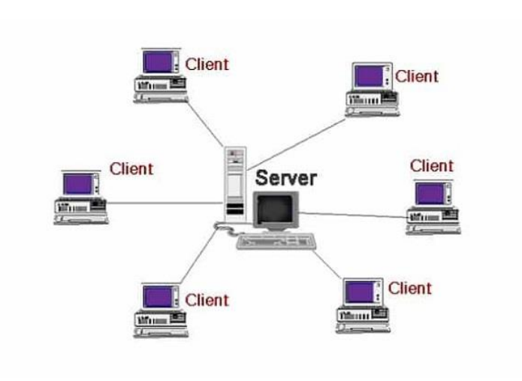
Hình 2.1. Sơ đồ tổng quát

2.2. Các chức năng
- Mô tả chức năng:
+, Chức năng đăng nhập đăng nhập.
Người dùng đăng nhập với tài khoản của mình, nếu chưa có tài khoản thì thực hiện đăng ký tài khoản. Tài khoản được đăng ký sẽ lưu vào CSDL. Và được quản lý bởi người nắm quyền Server.
+, Chức năng đăng ký.
Người dùng mở giao diện đăng nhập ra, ban đầu chưa có tài khoản người dùng ấn vào đăng ký lúc này form đăng ký mở ra. Người dùng thực hiện đúng các yêu cầu để đăng ký tài khoản. (Tài khoản có check đảm bảo không trùng được tên).

+, Chức năng vào phòng
Sau khi đăng nhập được tài khoản, lúc này người dùng có thể tạo ra tên đăng nhập của mình mong muốn hiển thị và ấn mã phòng. Mã phòng sẽ được gửi tới server_ và nếu trùng mã phòng được random ra từ Server thì sẽ vào phòng.
+, Chức năng chat.
Để Chat được người dùng cần phải cung cấp thêm địa chỉ IP của Server mình muốn chat và Port nếu nhập đúng Server sẽ hiển thị tên người đã kết nối và kể từ đây người dùng có thể Chat.

- Sơ đồ hoạt động của chức năng:

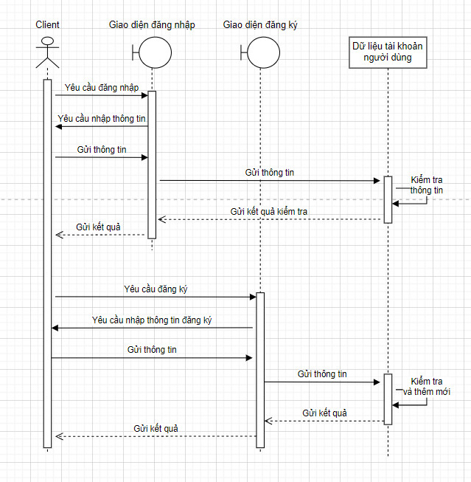
Hình 2.2.1. Sơ đồ hoạt động chức năng đăng nhập, đăng ký
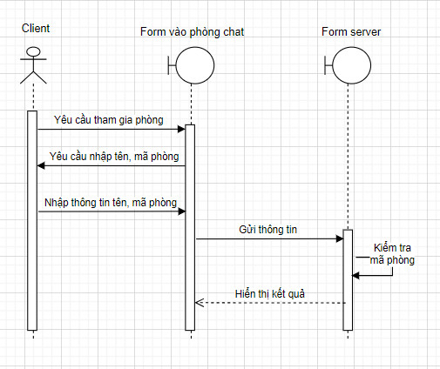
Hình 2.2.2. Sơ đồ hoạt động chức năng vào phòng chat
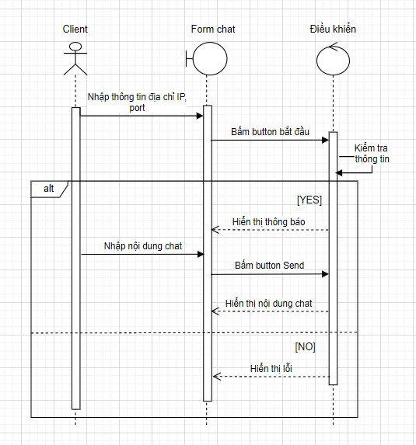
Hình 2.2.3. Sơ đồ hoạt động chức năng chat nhóm

2.3. Thiết kế dữ liệu

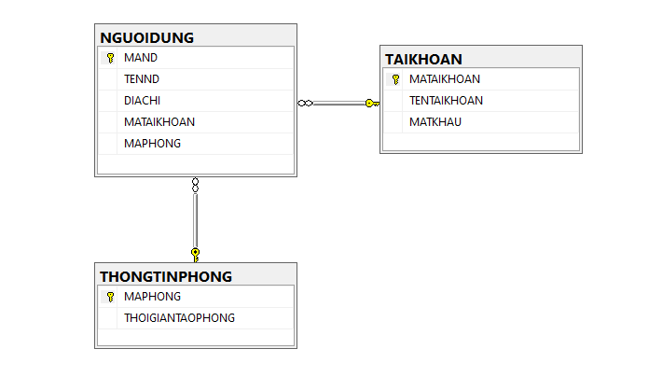
Hình 2.2.3. Mô hình cơ sở dữ liệu
Với phần mềm của chúng em, chỉ là một phần mềm Chat nhỏ ứng dụng các kiến thức được học nên chỉ có 3 bảng để chứa dữ liệu. Bảng đầu tiền là bảng TAIKHOAN bảng này sẽ lưu tài khoản và mật khẩu của người dùng, khi người dùng đăng nhập nếu chưa có tài khoản sẽ kiểm tra tài khoản ở đây xem có tồn tại không nếu tồn tại thì cho đăng nhập và báo đăng nhập thành công. Nếu chưa thì đăng ký tài khoản đăng ký sẽ được lưu vào bảng tài khoản.
Bảng thứ 2 là bảng NGUOIDUNG bảng này sẽ lưu những thông tin người dùng, bảng này chũng em tạo ra có ý tưởng là sau này sẽ phát triển thêm những chức năng nữa. Còn ở hệ thống hiện tại thì nó chỉ lưu thông tin người dùng.
Bảng thứ 3 là bảng THONGTINPHONG bảng này sẽ lưu các thông tin như mã phòng, thời gian tạo phòng của Server khi Server khởi tạo phòng các thông tin sẽ được lưu vào bảng này.

CHƯƠNG 3 – CÀI ĐẶT VÀ THỬ NGHIỆM CHƯƠNG TRÌNH

3.1. Yêu cầu cài đặt
+ Yêu cầu phần cứng:
- Bộ vi xử lý (CPU): Tối thiểu Intel Core i3 hoặc AMD A6 trở lên.
- Bộ nhớ Ram: Tối thiểu là 2GB hoặc nhiều hơn để đảm bảo khả năng xử lý tốt của hệ thống và tránh được trục trặc.
- Card đồ họa: Ứng dụng không có yêu cầu về Card đồ họa.
- Bộ nhớ trong: Cần đủ không gian trên ổ cứng để cài đặt tối thiểu 50MB.
+ Phần mềm hỗ trợ:
- Hệ điều hành: Windows 7 trở lên để tránh vẫn đề không tương thích phần mềm.
- Kết nối mạng; Cần có kết nối mạng ổn định tránh gián đoạn khi sử dụng Chat mạng LAN.

3.2. Các bước cài đặt và kết quả

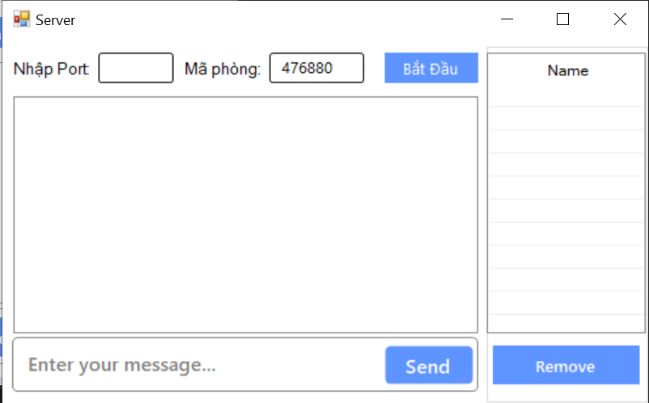
Hình 3.2.1: Giao diện của Server.

Cài đặt, các sự kiện chính Server:

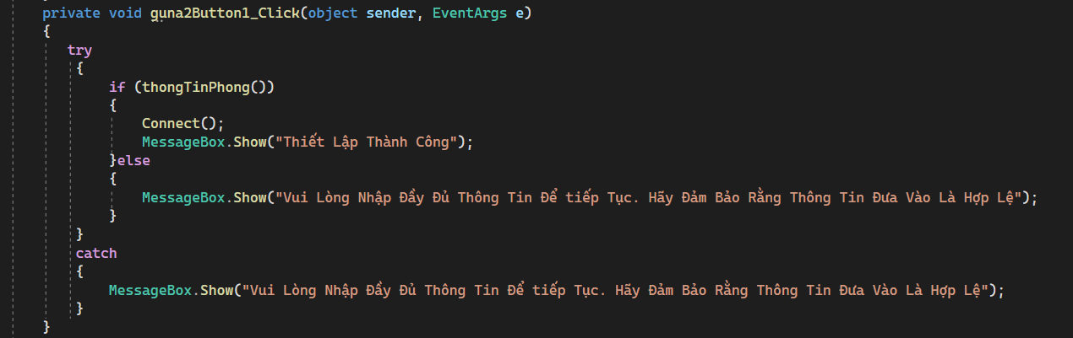

Hình 3.2.2: Code trong sự kiện click vào bắt đầu.

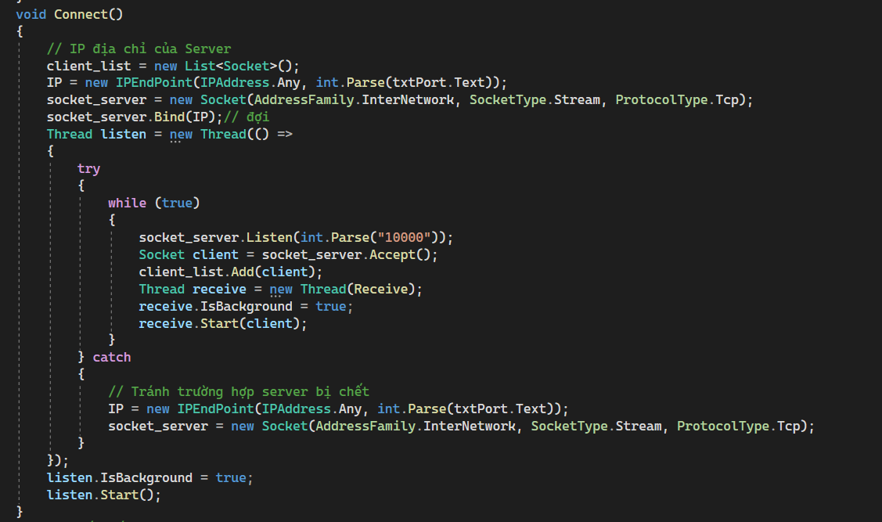

Hình 3.2.3: Code phương thức Connect được gọi khi bắt đầu.

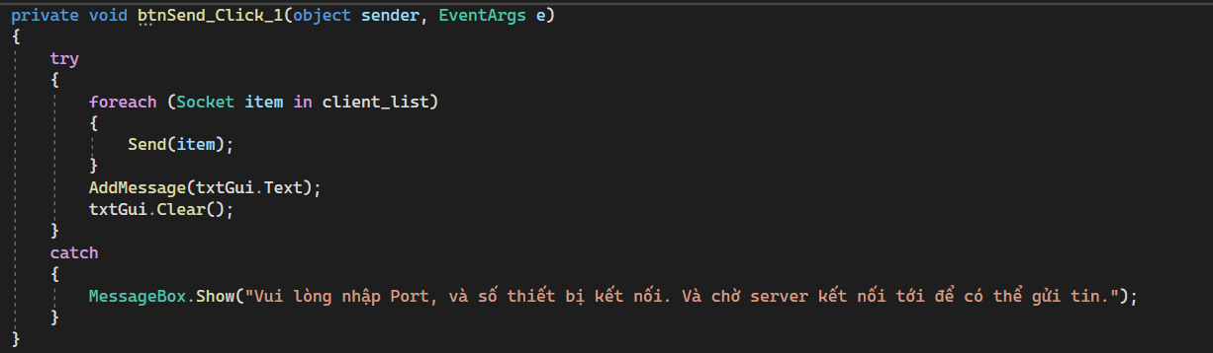
Hình 3.2.4: Code khi click vào buton gửi.

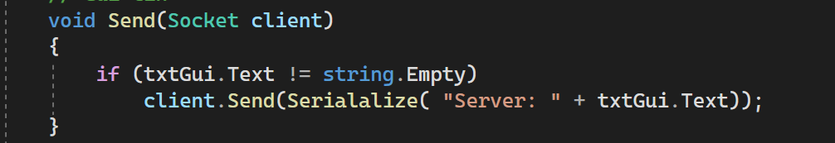

Hình 3.2.5: Code phương thức gửi.
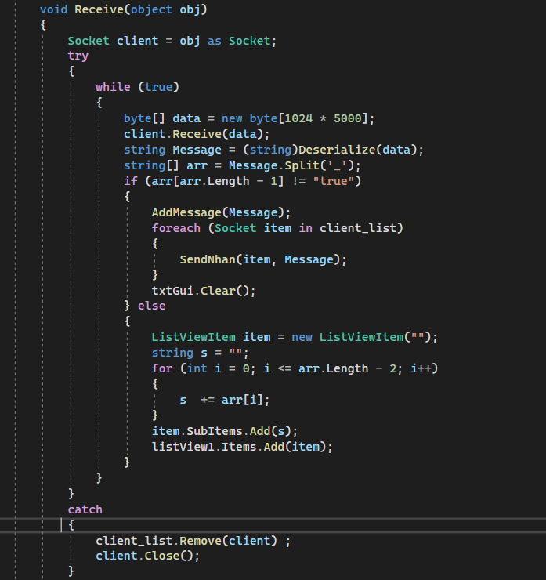

Hình 3.2.6: Code phương thức nhận tin.

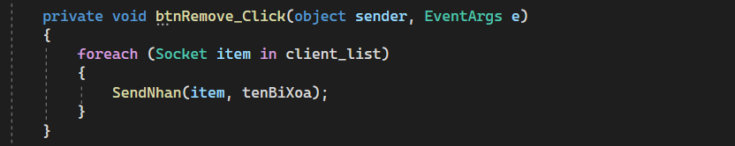
Hình 3.2.7: Code khi ấn vào buton remove.
Cài đặt, các sự kiện chính Client:

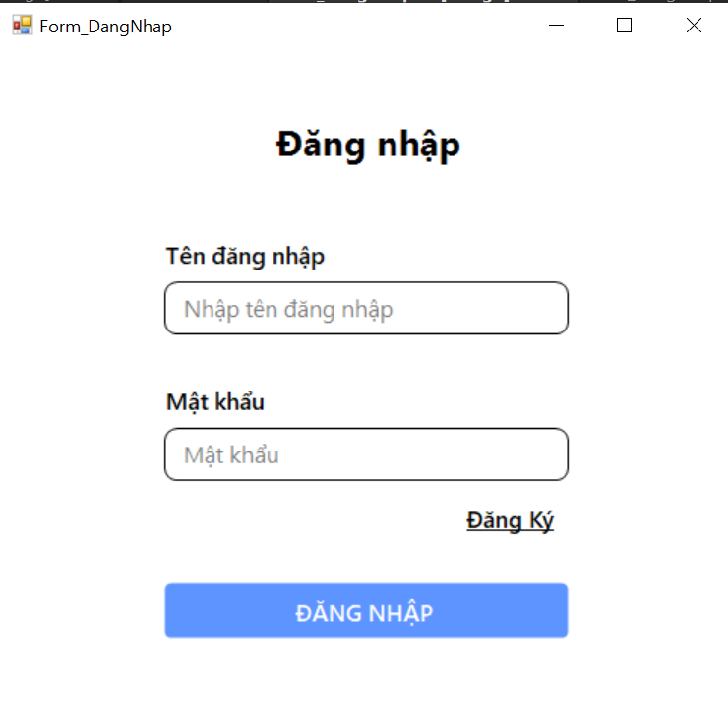
Hình 3.2.8: Giao diện đăng nhập của client.
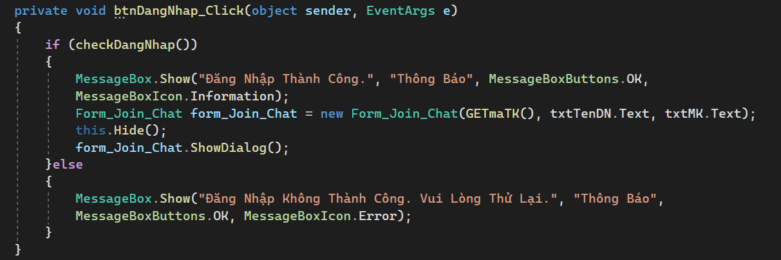

Hình 3.2.9: Code khi click vào button đăng nhập.

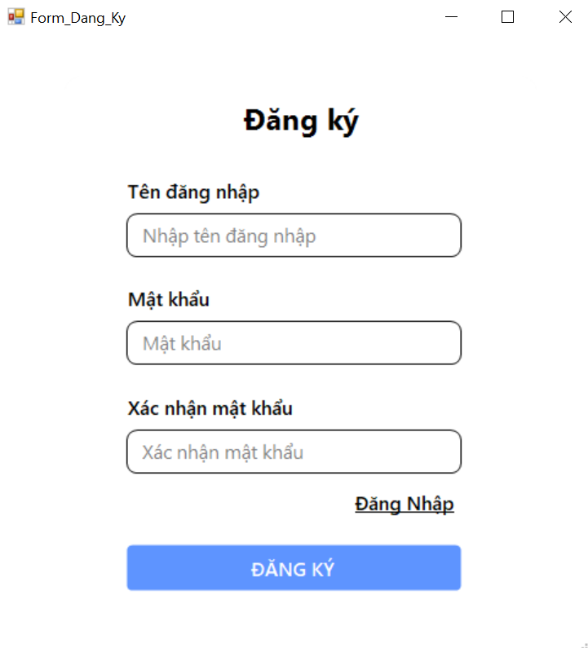
Hình 3.2.10: Giao diện đăng ký của client.

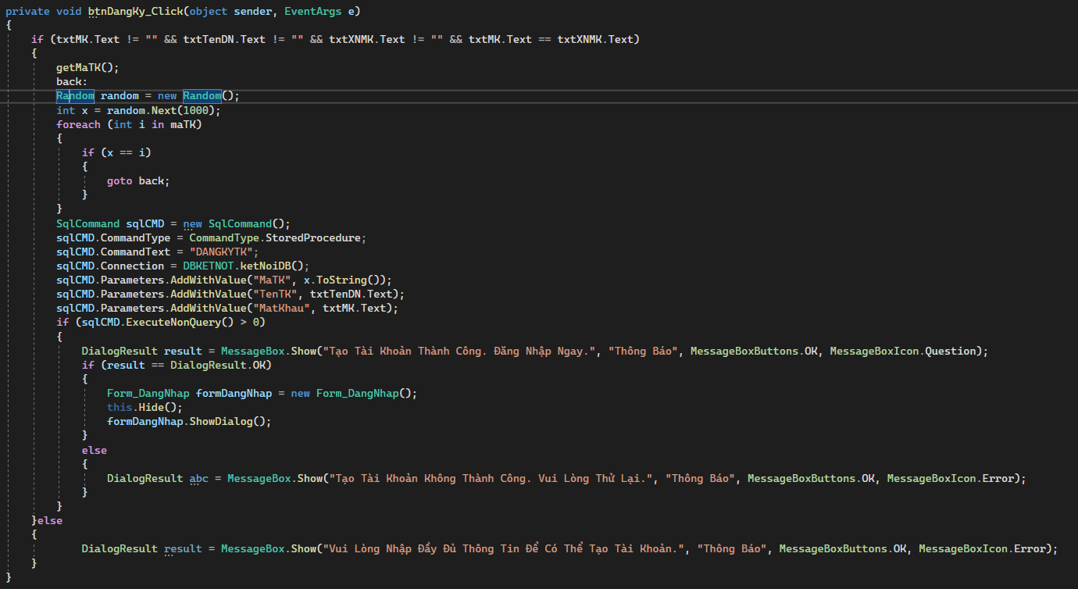

Hình 3.2.11: Code khi click vào button đăng ký.

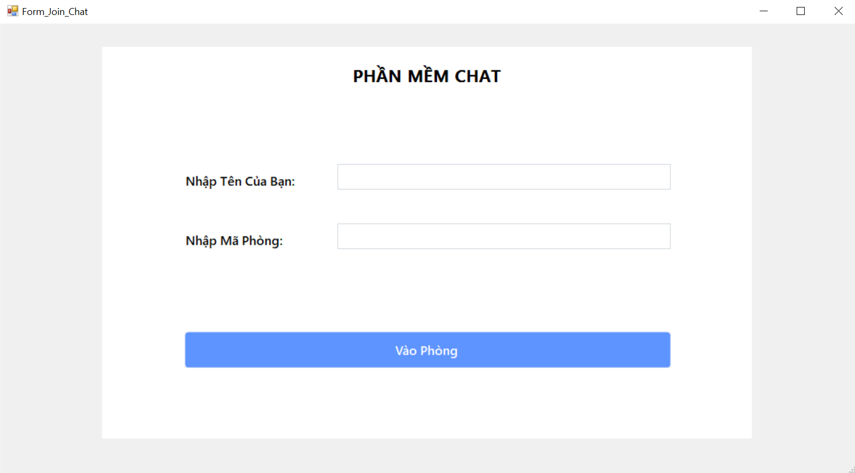

Hình 3.2.12: Giao diện vào sau đăng nhập của Client.
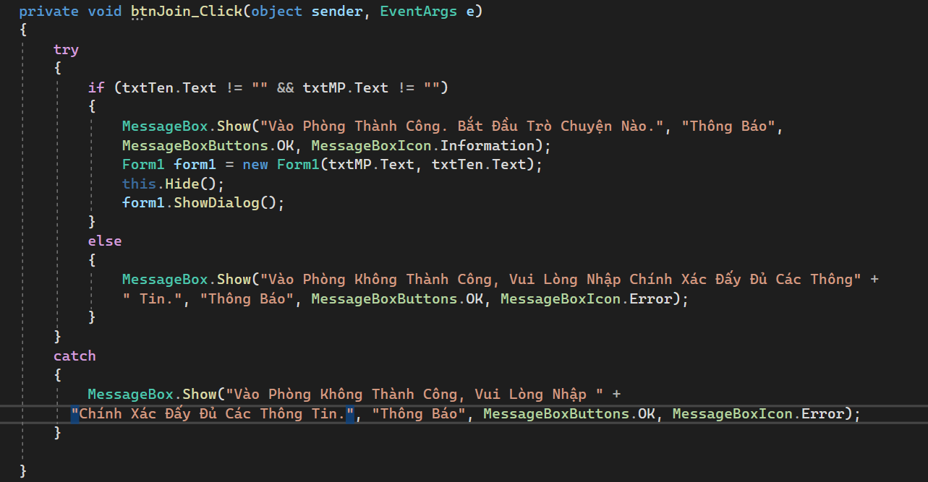

Hình 3.2.13: Code khi ấn vào button join vào phòng.

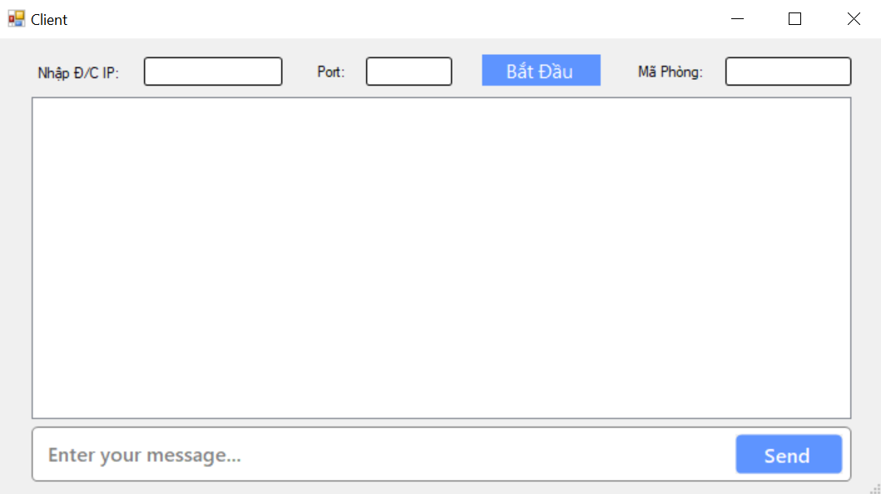

Hình 3.2.14: Giao diện chính của Client.
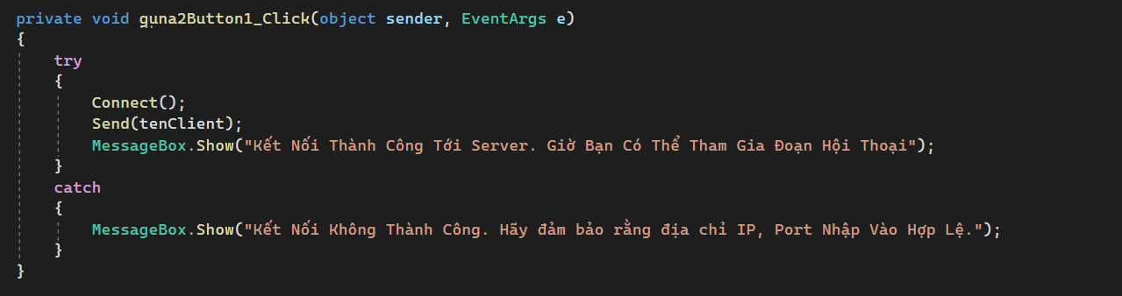

Hình 3.2.15: Code khi ấn vào button kết nối.

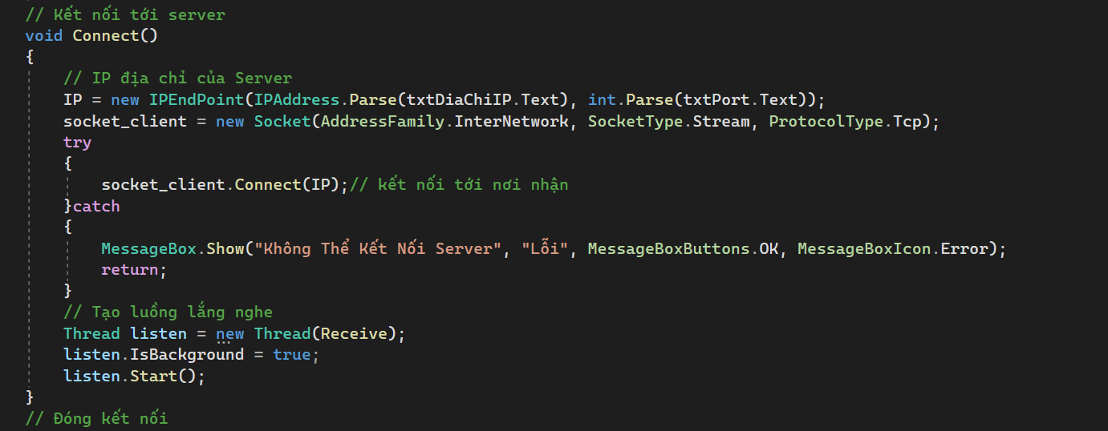

Hình 3.2.15: Code phương thức Connect của Client.

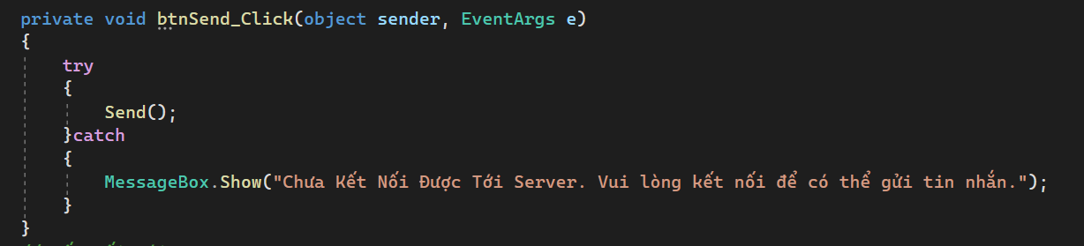

Hình 3.2.16: Code khi ấn vào button gửi tin.

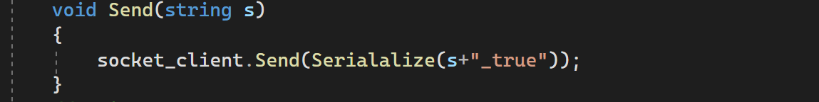

Hình 3.2.17: Code phương thức gửi tin của Client.

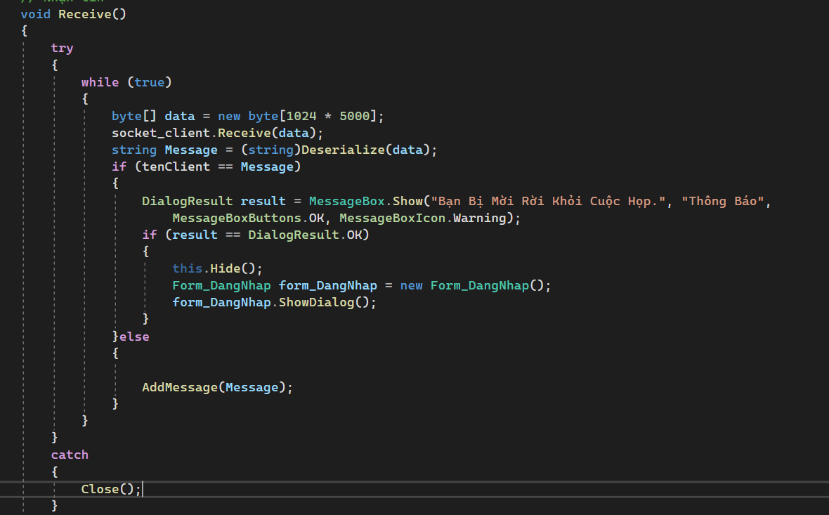

Hình 3.2.18: Code phương thức nhận tin của Client.

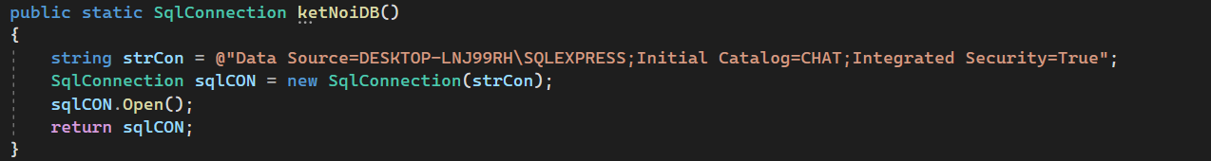

Hình 3.2.19: Code chuỗi kết nối.

Sau tất cả các phương thức, và giao diện trên ta thu được một phần mềm Chat. Sử dụng TCP, Socket. Cụ thể sẽ được trình bày ở phần chạy thử nghiệm chương trình.

3.3. Thử nghiệm chương trình

- Chuẩn bị kịch bản và dữ liệu để thực hiện
+, Ý tưởng: Chạy Server để địa chỉ IP mặc định là địa chỉ loopback: 127.0.0.1 có Port: 9999. Sau đó bắt đầu khởi chạy Server.
+, Tiếp theo đó khởi chạy 2 Client và thực hiện đăng ký tài khoản rồi đăng nhập vào, nhập mã phòng rồi tiền hành chat chào server. Cuối cùng Server tiến hành chào tất cả các Client.

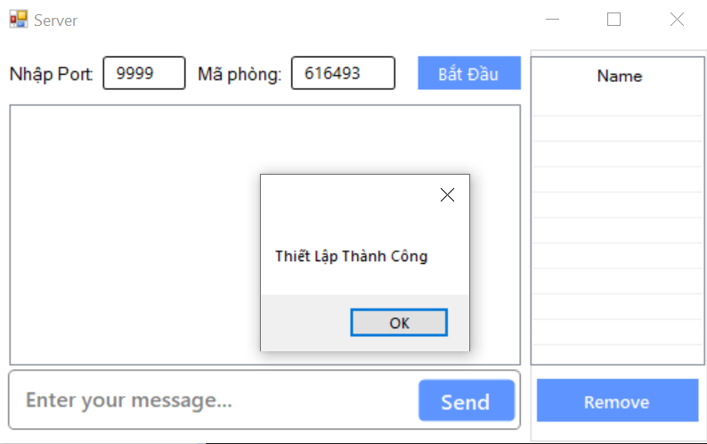

Hình 3.3.1: Thiết lập kết nối ở Server.
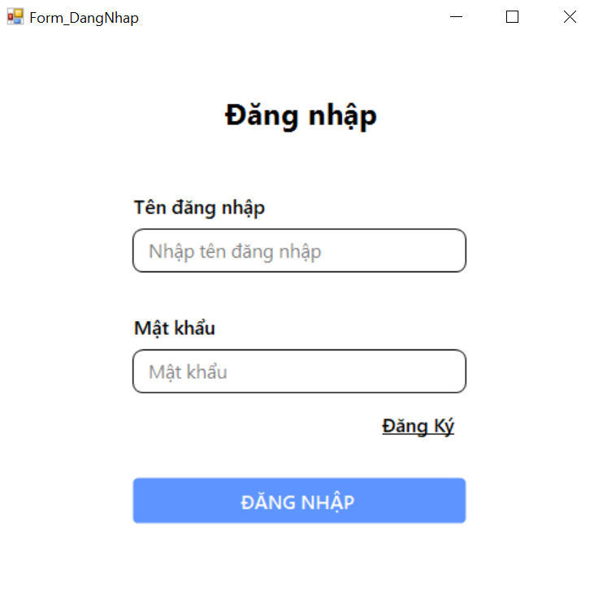
Hình 3.3.2: Tiến hành chạy các Client.

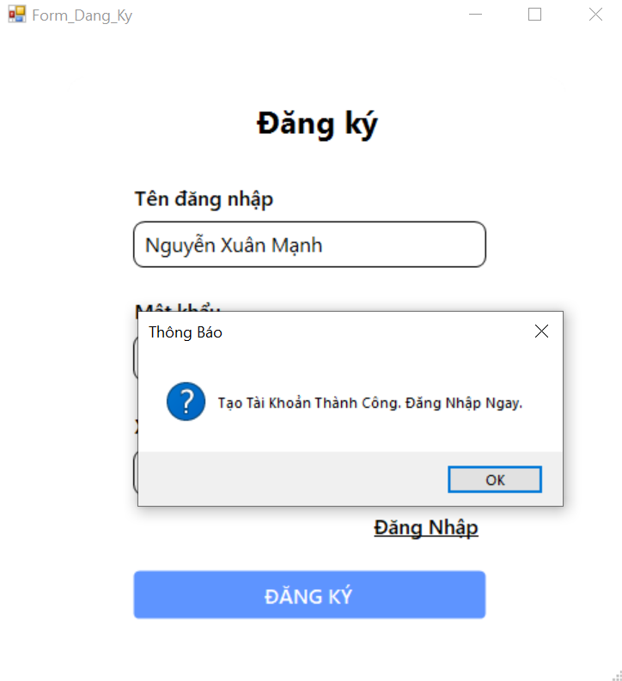
Hình 3.3.3: Đăng ký tài khoản Client 1.
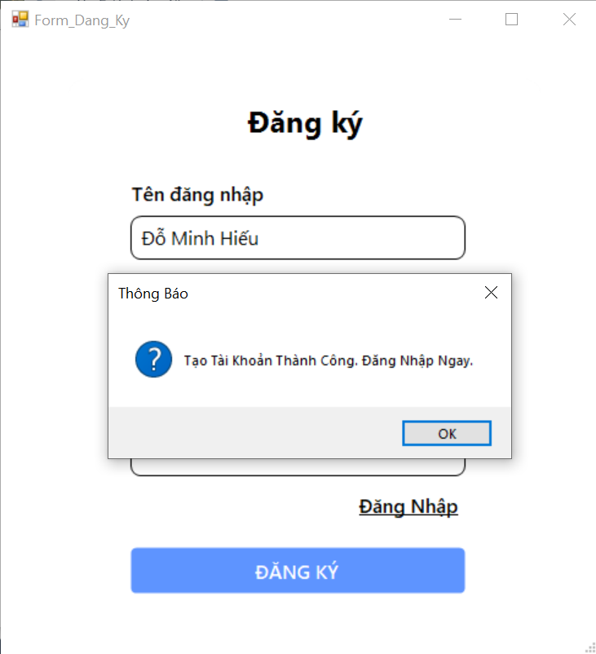
Hình 3.3.4: Đăng ký tài khoản Client 2.
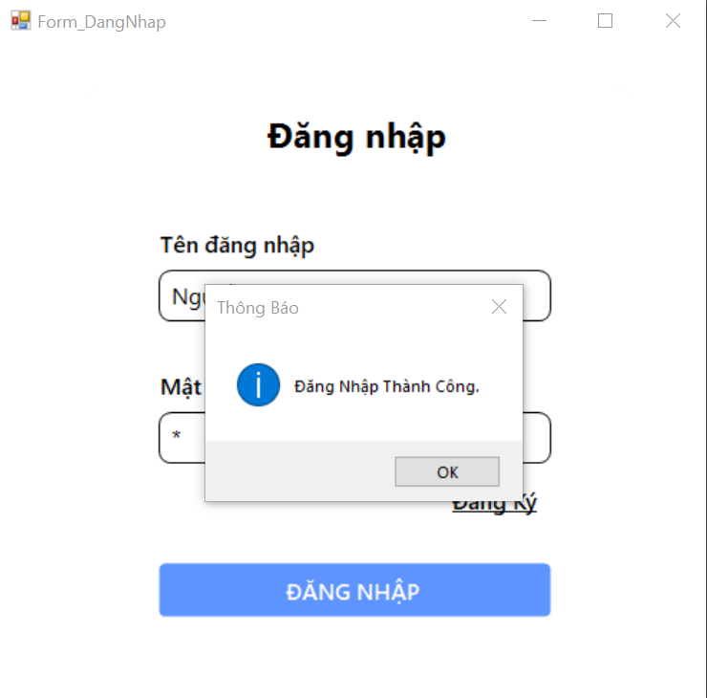
Hình 3.3.5: Đăng nhập tài khoản Client 1
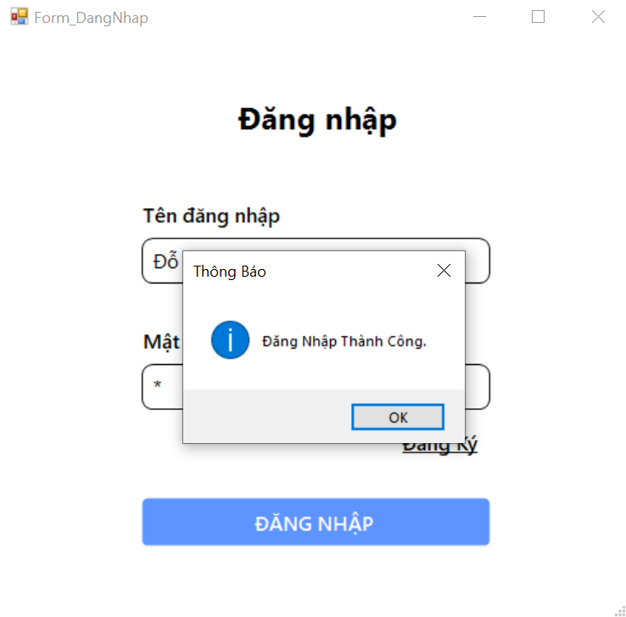
Hình 3.3.5: Đăng nhập tài khoản Client 2
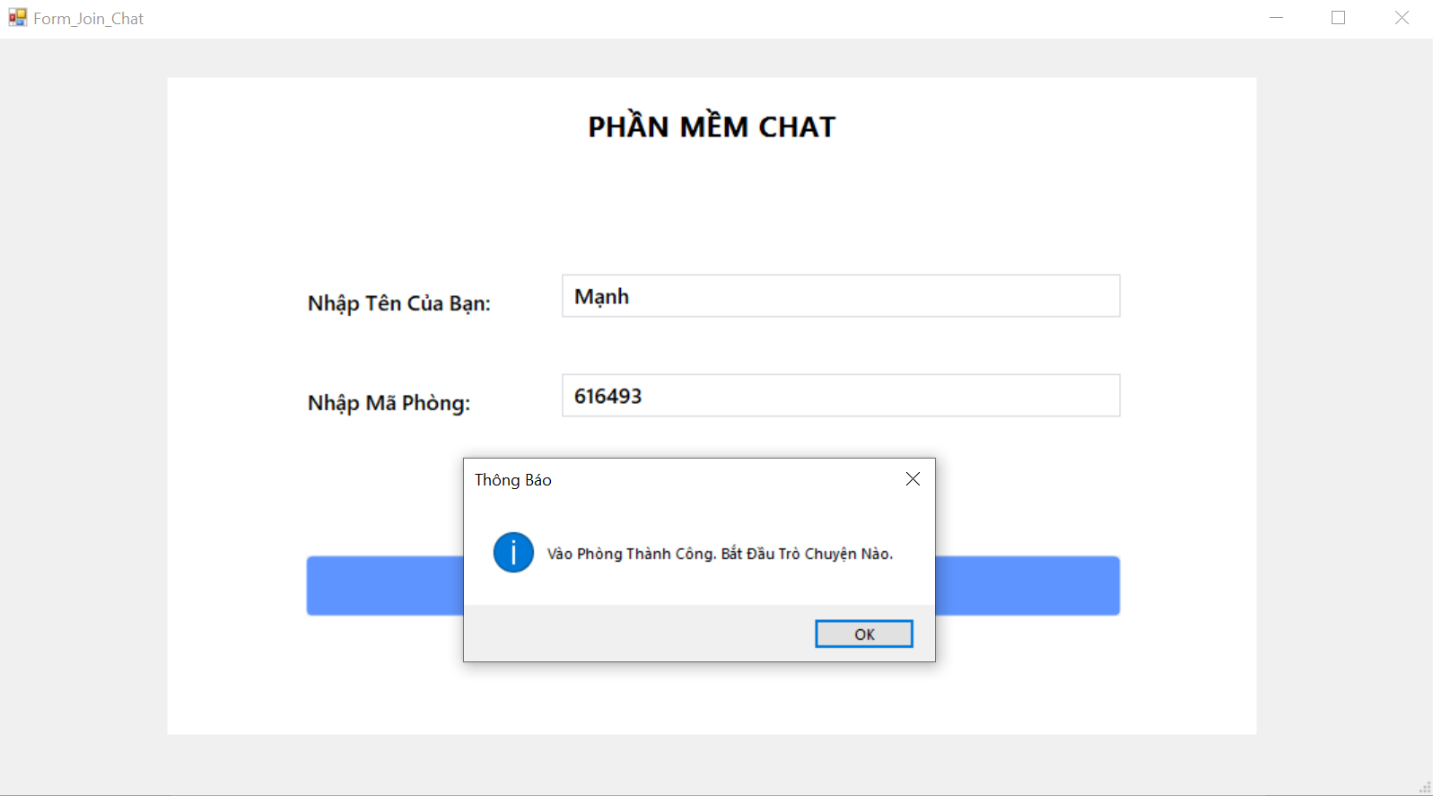

Hình 3.3.6: Client 1 vào phòng chat.
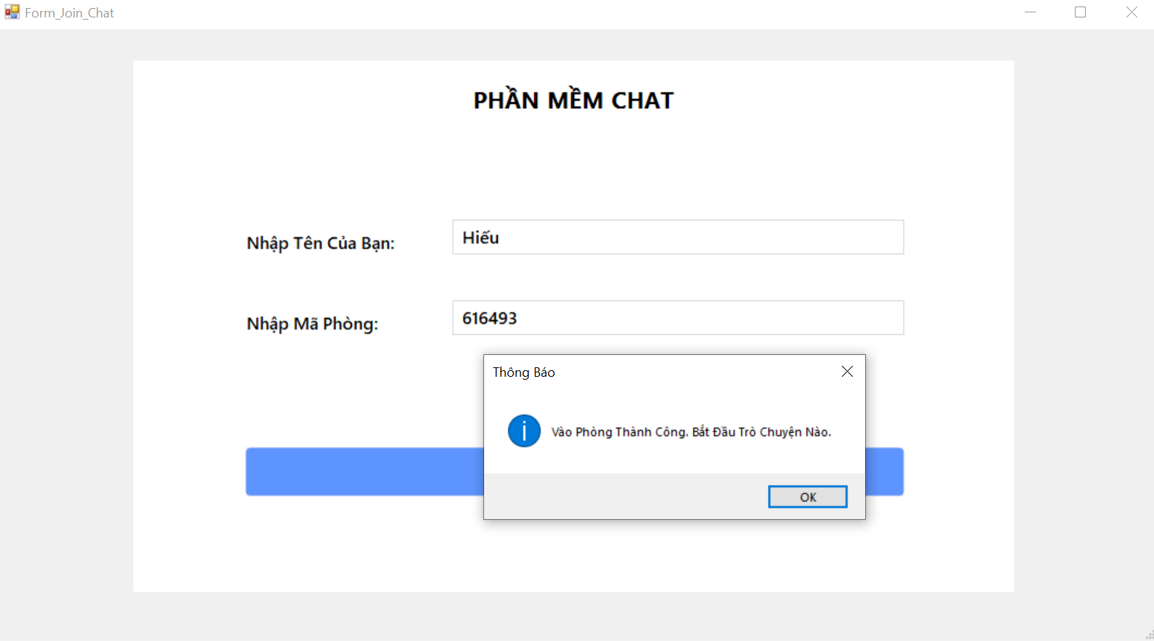

Hình 3.3.7: Client 2 vào phòng chat.
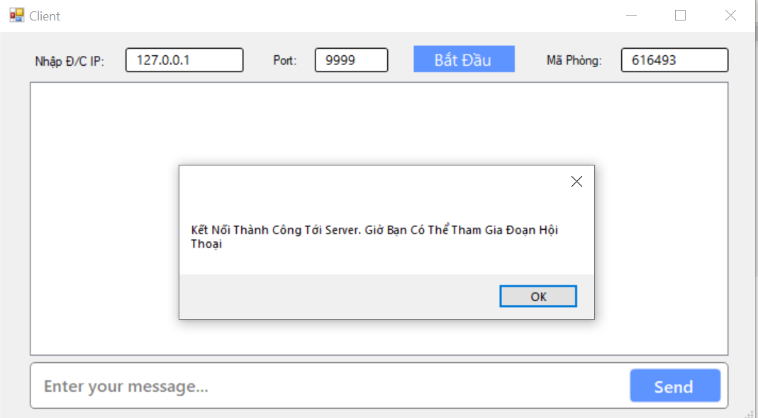

Hình 3.3.8: Tiến hành kết nối tới Server.

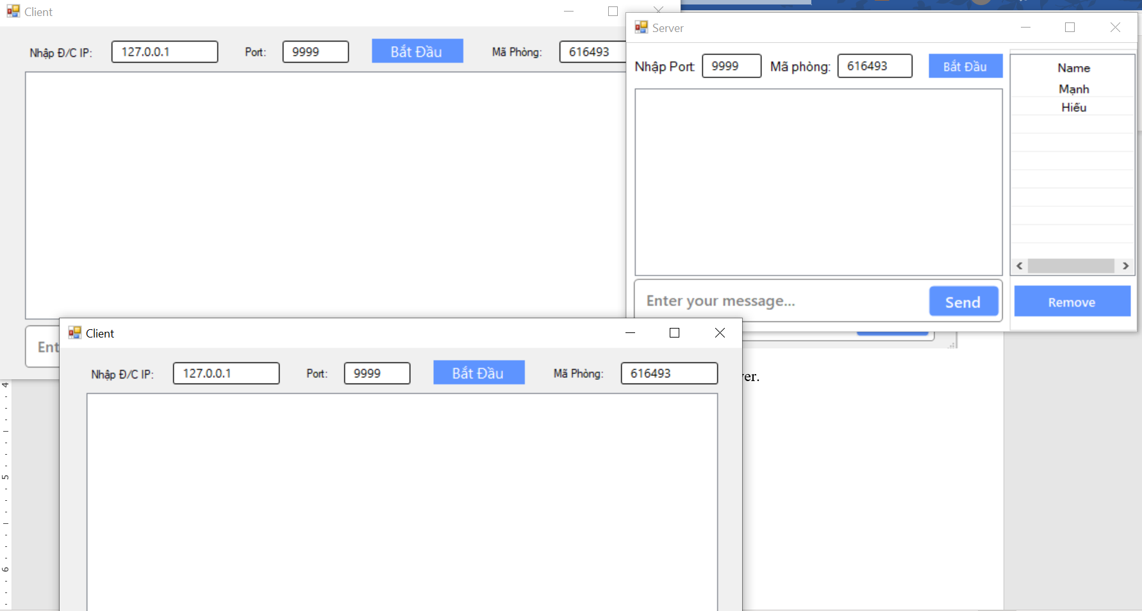

Hình 3.3.9: Cả hai Client đã kết nối thành công tới Server.
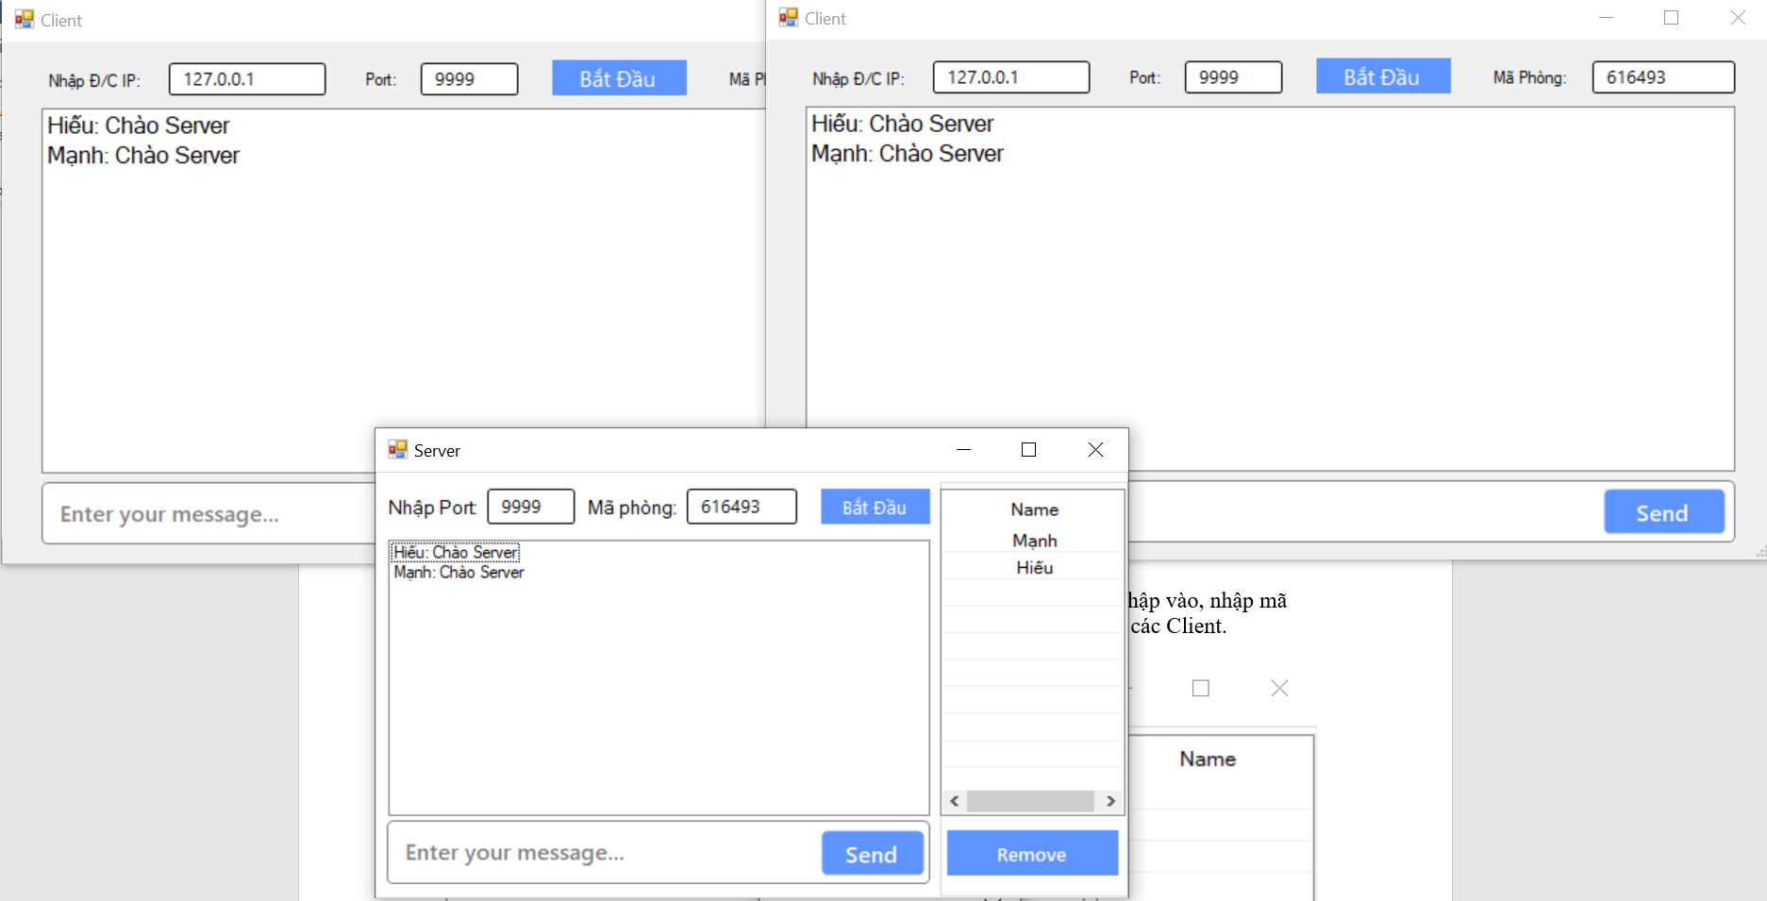

Hình 3.3.10: Cả hai Client tiến hành chào Server.

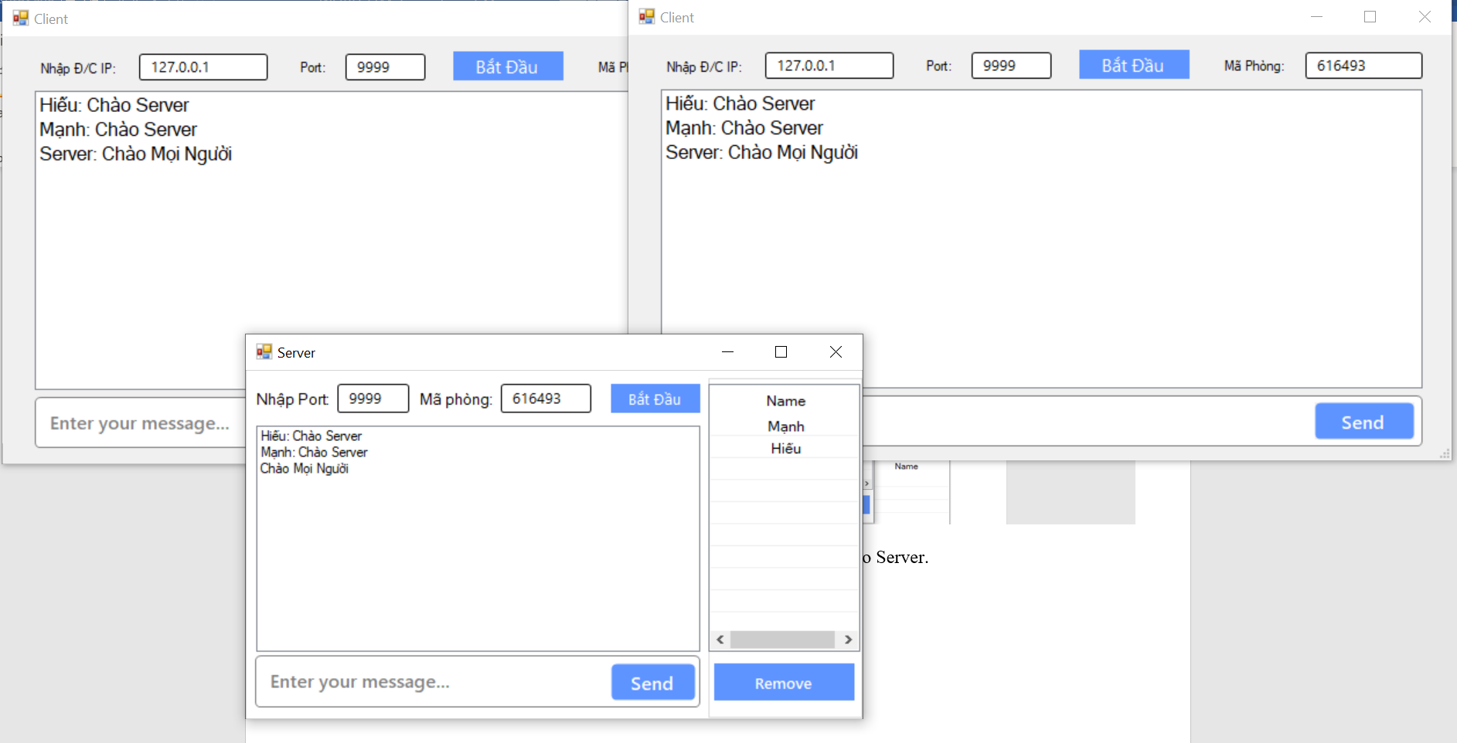

Hình 3.3.11: Server tiến hành chào lại.

